广东省特殊食品电子追溯系统
操作手册
（企业网页端）

文件状态：  [ ]草稿  [√]正式版本  [ ]正在修改 | 文件标识： | MANUAL-TSQY-001
文件状态：  [ ]草稿  [√]正式版本  [ ]正在修改 | 当前版本： | V1.3
文件状态：  [ ]草稿  [√]正式版本  [ ]正在修改 | 作 者： | 宋子杰

建设单位：广东省市场监督管理局
承建单位：数字广东网络建设有限公司

文档变更记录
文档名称 |  | 广东省特殊食品电子追溯系统操作手册（企业网页端）
更新历史 |  |  | 客户签收  (如有意见，请在收到此份计划后5日内提出)
编写人 | 日期 |  | 变更内容 | 版本 | 签收人 | 签收日期
宋子杰 | 2021-07-19 |  | 新建 | V1.1
宋子杰 | 2021-09-16 |  | 修改 | V1.2
杨灵 | 2021-11-05 |  | 新增召回台账 | V1.3
审核人 | 审核时间 |  | 审核意见
审批人 | 审批时间 |  | 审批意见

目录
1. 文档介绍 1
1.1. 编写目的 1
1.2. 编写范围 1
1.3. 使用对象 1
2. 操作流程 1
2.1. 前期准备 1
2.1.1. 基础数据准备 1
2.2. 初次使用指南 2
2.3. 我的档案 4
2.3.1. 我的往来单位 4
2.3.2. 我的原料供应商 9
2.3.3. 我的生产品种 10
2.3.4. 我的经营品种 12
2.3.5. 企业信息 15
2.4. 待接货 17
2.5. 台账 18
2.5.1. 原料台账 18
2.5.2. 生产台账 20
2.5.3. 进货台账 22
2.5.4. 销售台账 25
2.5.5. 退货出库台账 28
2.5.6. 退货入库台账 29
2.5.7. 召回台账 29
2.5.8. 盘点列表 31
2.5.9. 台账删除/修改记录 32
2.5.10. 批量数据上传处理情况 33
2.6. 产品检验报告 34

文档介绍

编写目的
本文为广东省特殊食品电子追溯系统（企业网页端）的用户使用手册，指导食品生产、经营企业的相关人员可以根据文中的操作流程更好的使用企业端完成往来单位、品种维护、台账填报、产品检验报告上传等模块的操作。

编写范围
本文编写范围主要包括前期准备、登录、我的经营品种、我的往来单位、数据填报等模块的操作流程说明。

使用对象
生产、经营企业的相关人员。

操作流程

前期准备

基础数据准备
登录企业端，维护本企业的往来单位库、生产/经营品种库。操作指引请参考本文第2.3章、第2.4章和第2.5章内容。
备注：本步骤是后续所有填报的数据能否能正常操作的重要依据，企业务必在使用系统填报数据之前，完成我的经营品种、我的往来单位的基础数据维护工作。

初次使用指南
步骤1：建议使用Chrome浏览器访问网址
https://amr.gd.gov.cn/SpecialFood/qySpecialFood/login.html
步骤2：点击立刻登录


步骤3：输入账号、密码及验证码，点击【登录】，进入系统
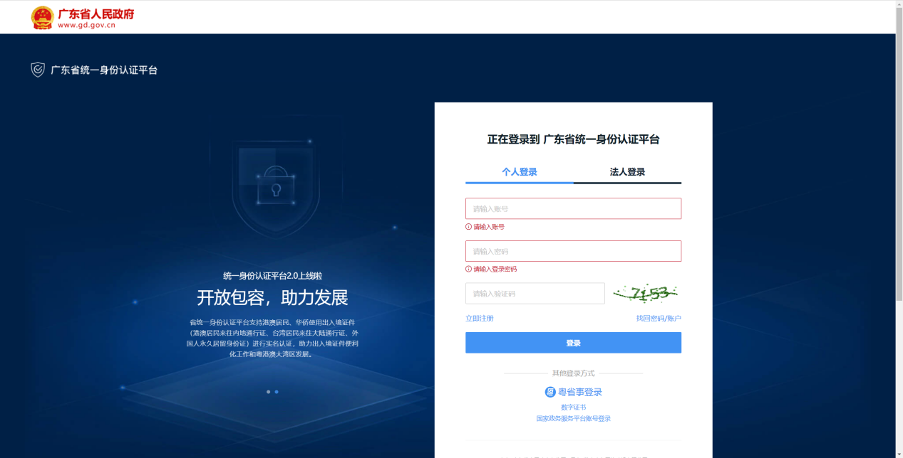

步骤4：若没有账号，请先点击【立即注册】，点击【法人注册】，根据页面指引填写必要信息后点击【下一步】并完成实名核验后即可完成注册（若已有账号，请跳过此步骤）。
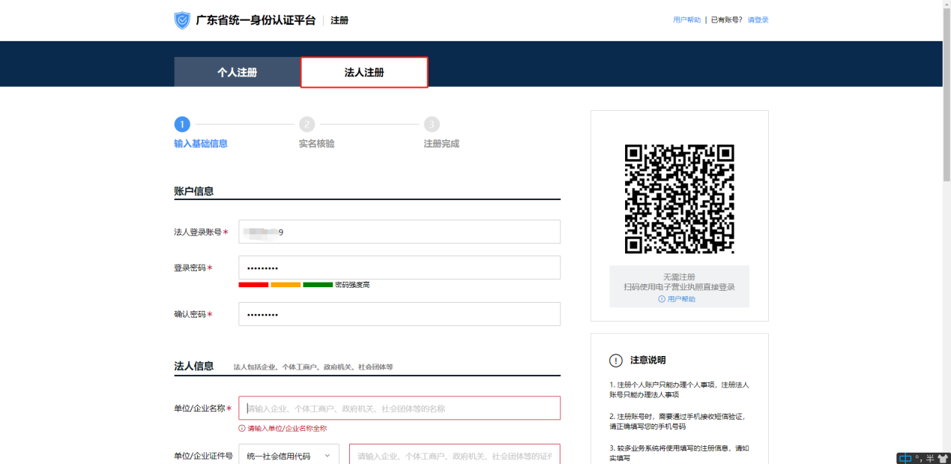
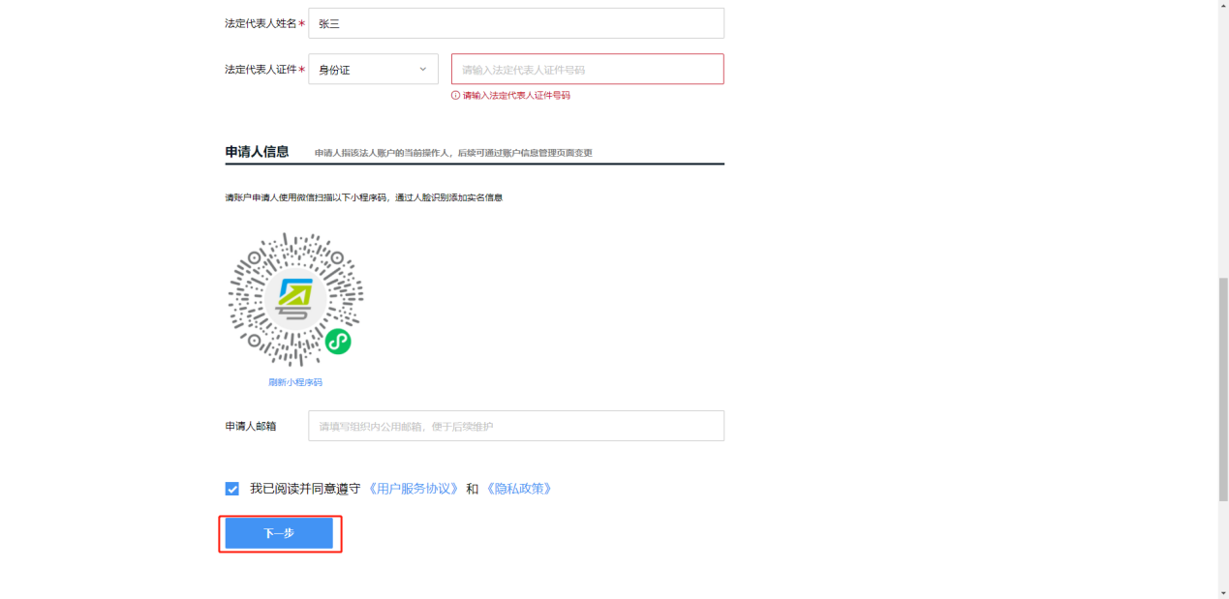

步骤5：注册操作完成后，返回登录页面，输入刚刚注册的账号、密码及正确的验证码即可进入系统

步骤6：初次登录需要输入许可证信息，输入后点击【确认】。
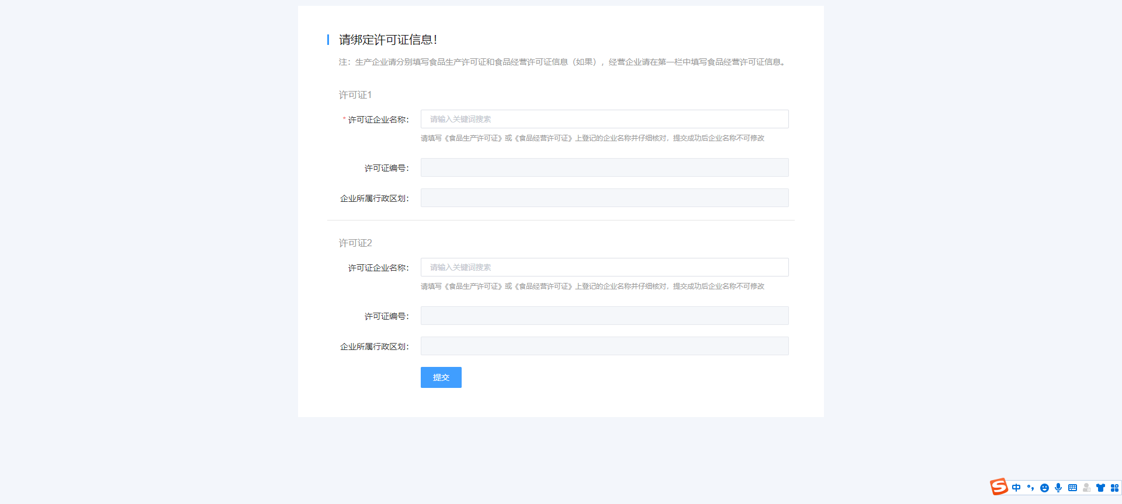

我的档案

我的往来单位
步骤1：在企业端进入菜单【我的档案】-【我的往来单位】；或在主页进入【我的往来单位】。
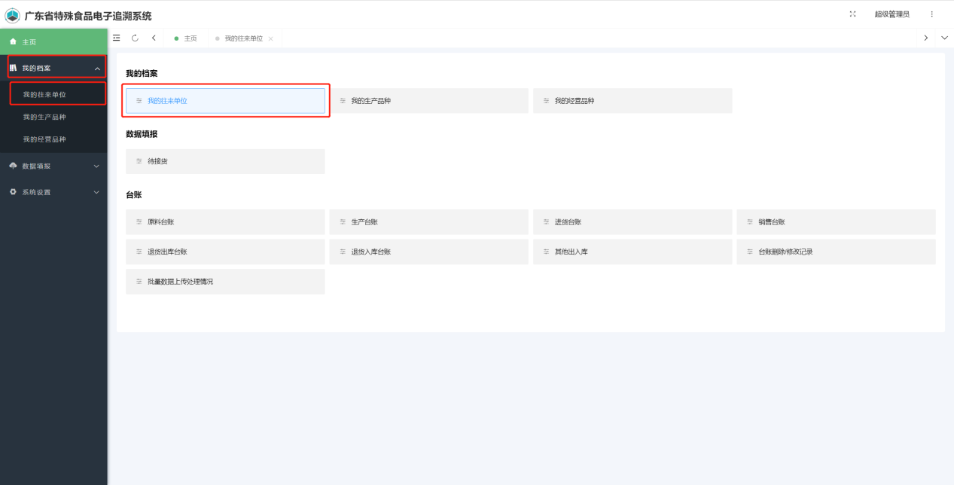

步骤2：点击【新增】。
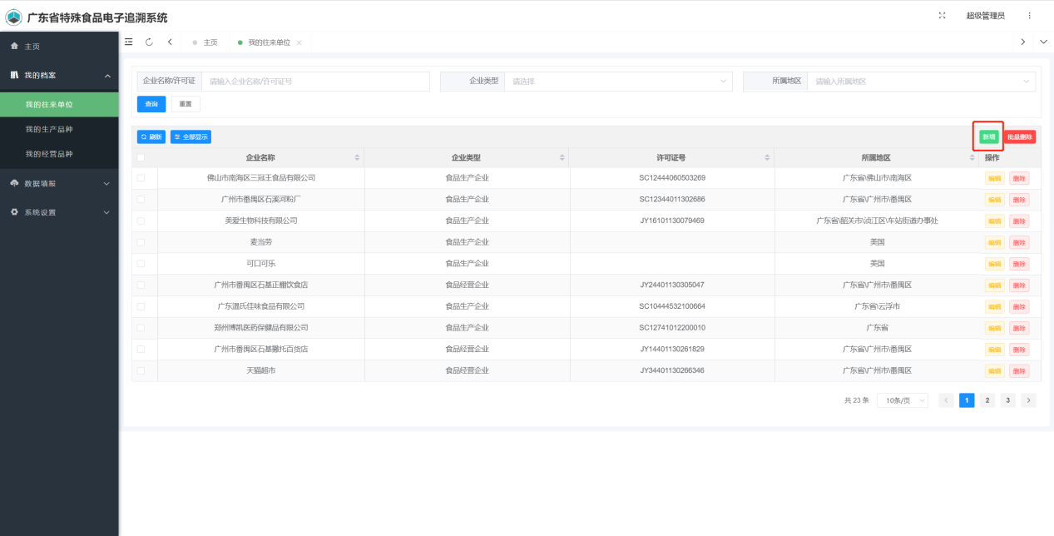

步骤3：点击新增的单位类型。
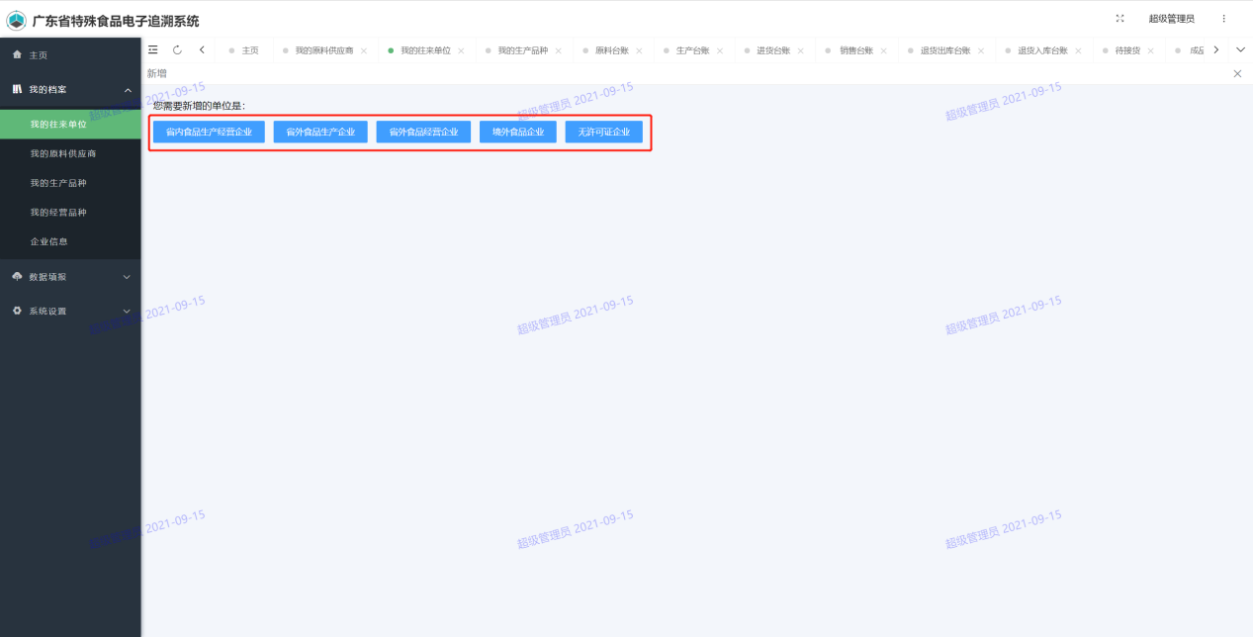

步骤4：如果点击【省内食品生产经营企业】，进入新增省内食品生产经营企业页面，先输入企业名称或者许可证号，会弹出下拉框选择，点击要添加的企业。选择企业后会显示详情信息，在补充完必填项后（如：企业标签、联系电话），点击【提交】，完成添加操作。
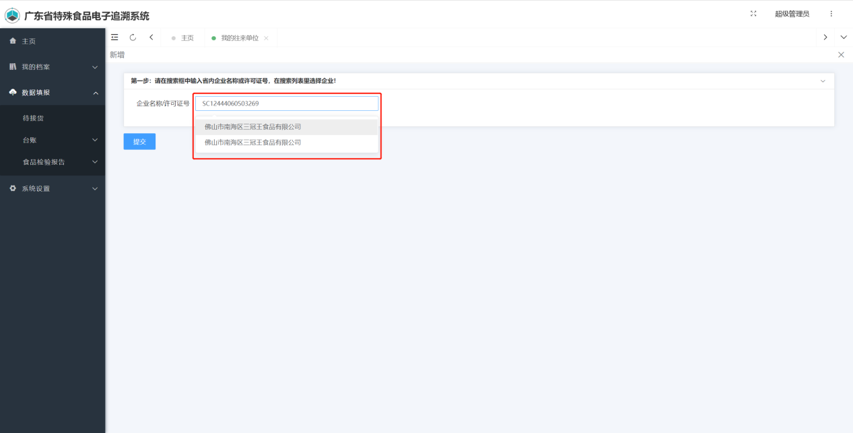
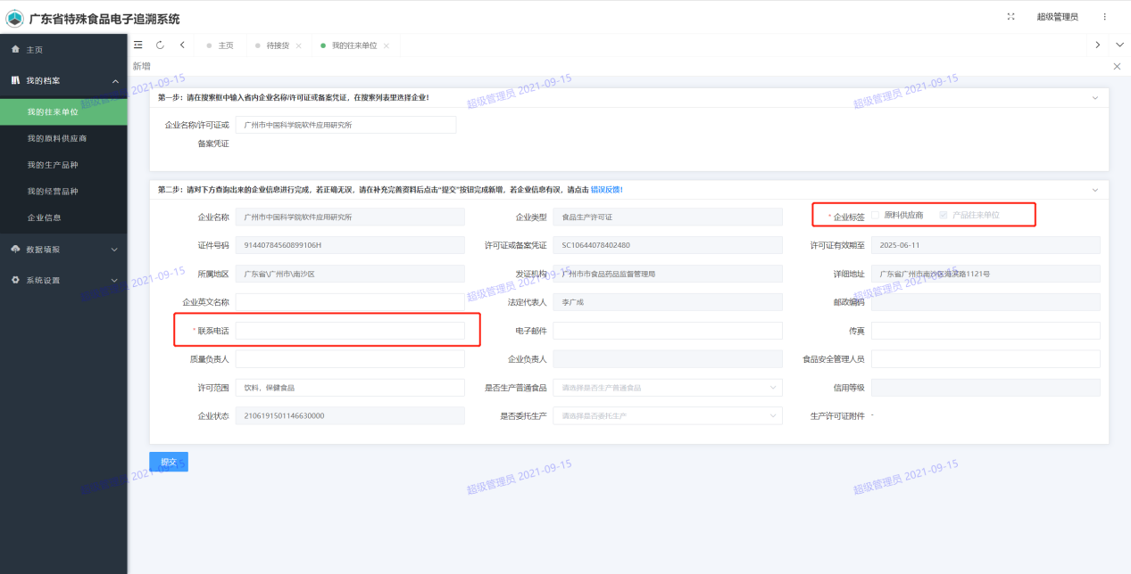

步骤5：如果点击【省外食品生产企业】或【省外食品经营企业】，进入新增省外食品生产经营企业页面，上传生产许可证图片或经营许可证图片，系统自动识别带出企业信息，在表单中补充必填项后（如：企业标签、联系电话），点击【提交】，完成添加操作。
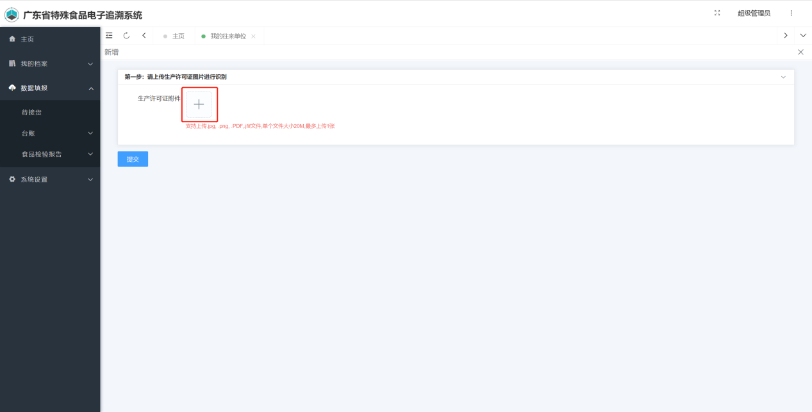
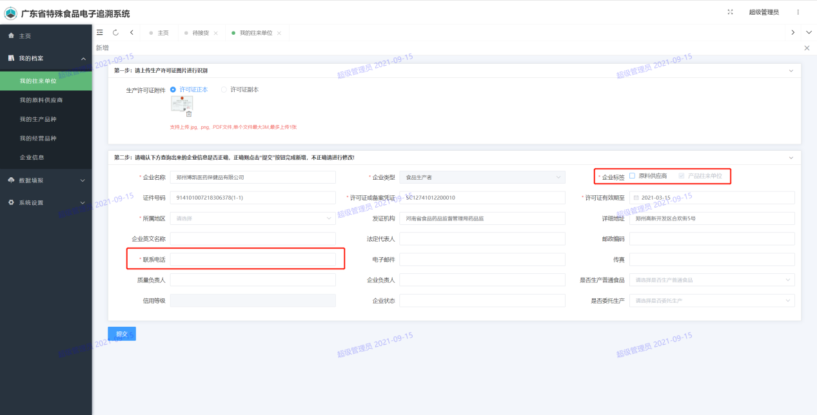

步骤6：如果点击【境外食品企业】，进入新增境外企业的页面，在表单中填写企业信息，点击提交，完成添加操作。
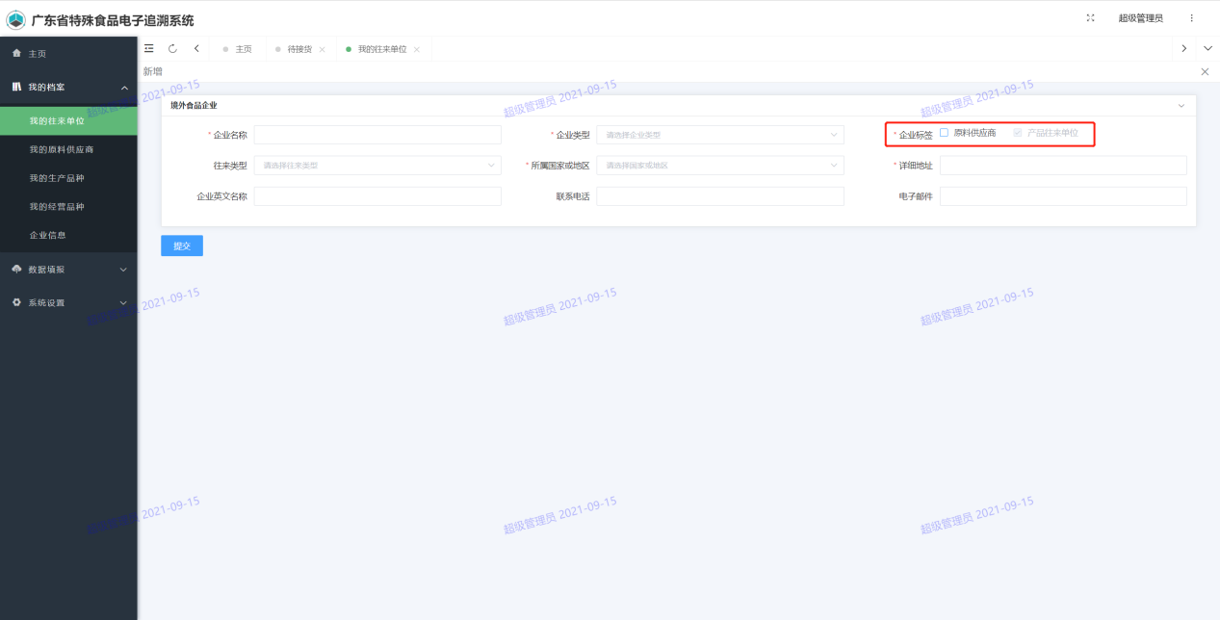
步骤7：如果点击【无许可证企业】，进入新增无许可证企业的页面，选择营业执照类型，点击上传营业执照图片，填写必填项后（如：勾选企业标签）点击提交。
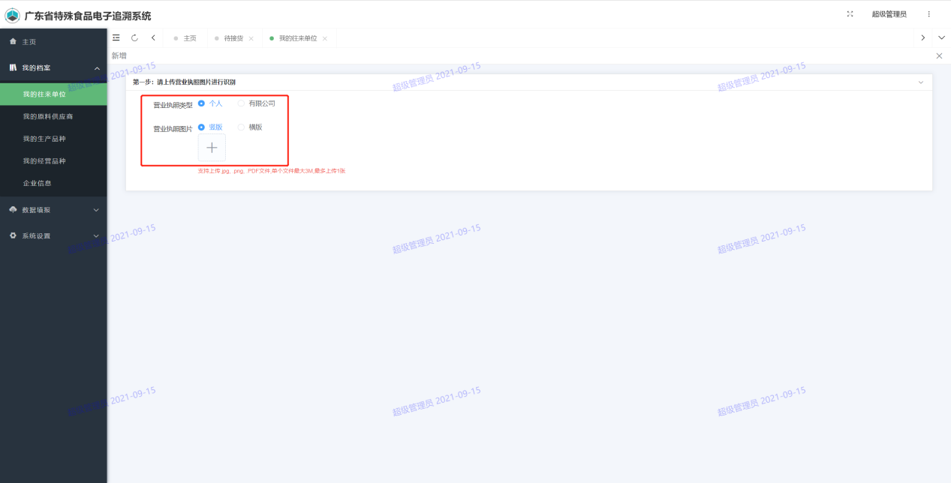
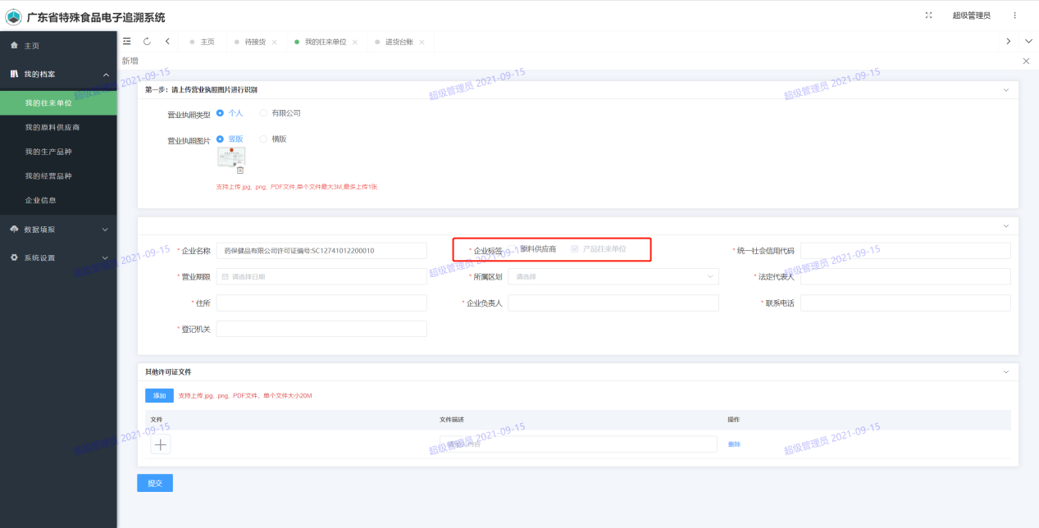

我的原料供应商
步骤1：在企业端进入菜单【我的档案】-【我的原料供应商】；点击【新增】按钮。
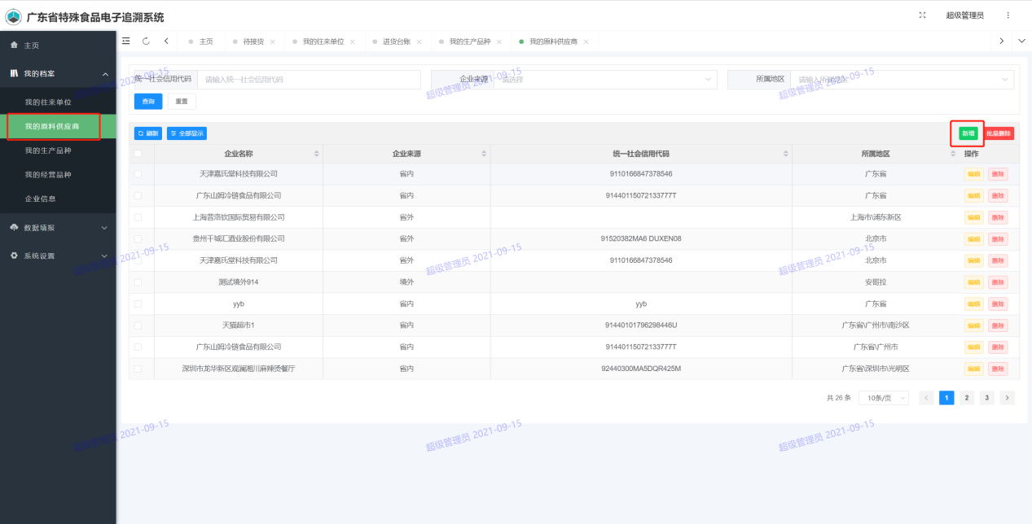

步骤2：选择单位类型。
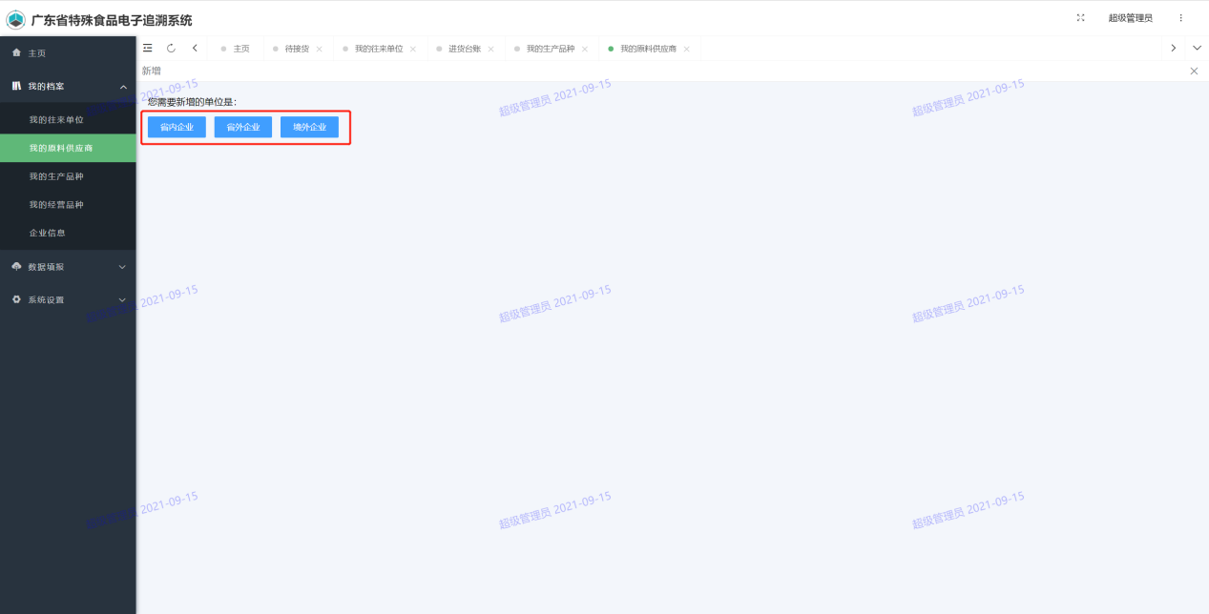

步骤3：选择营业执照类型，点击上传营业执照图片，填写必填项后（如：勾选企业标签）点击提交。
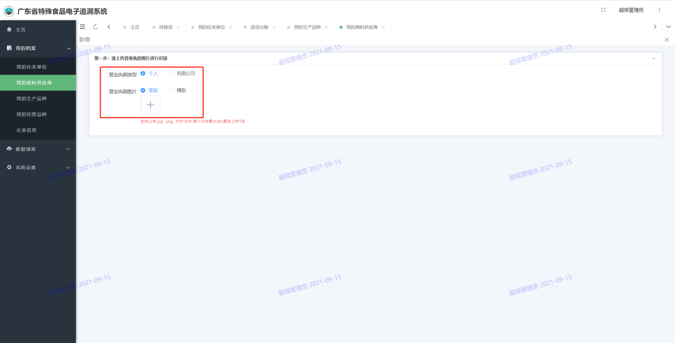
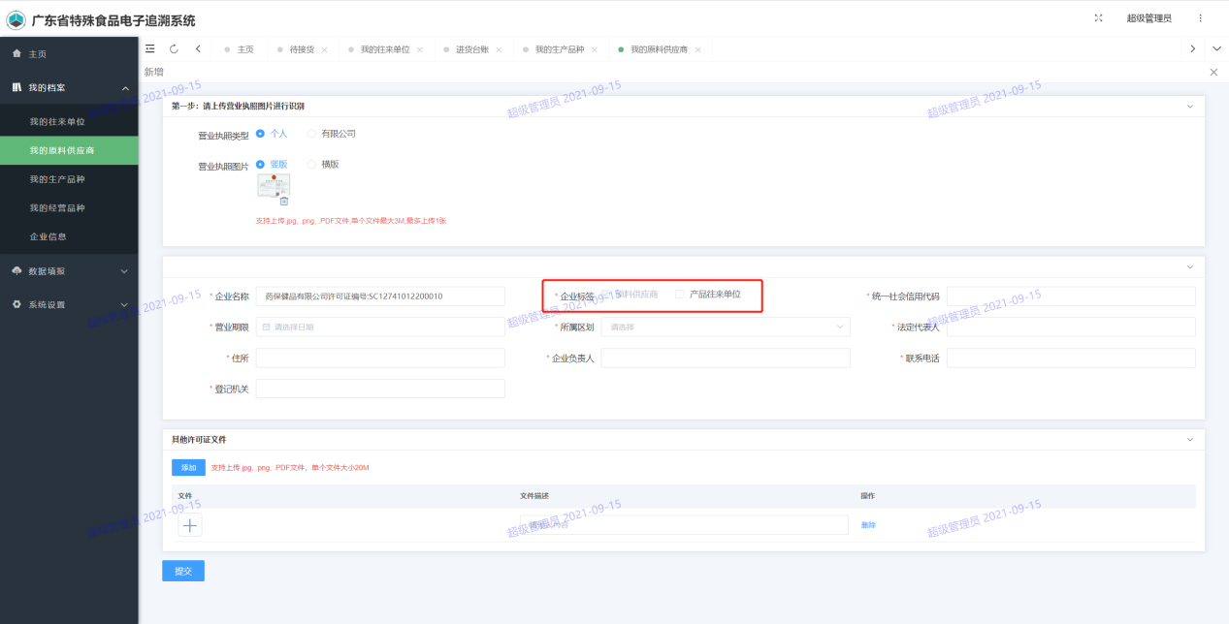

我的生产品种
步骤1：食品生产企业，在企业端进入菜单【我的档案】-【我的生产品种】；或在主页进入【我的生产品种】。
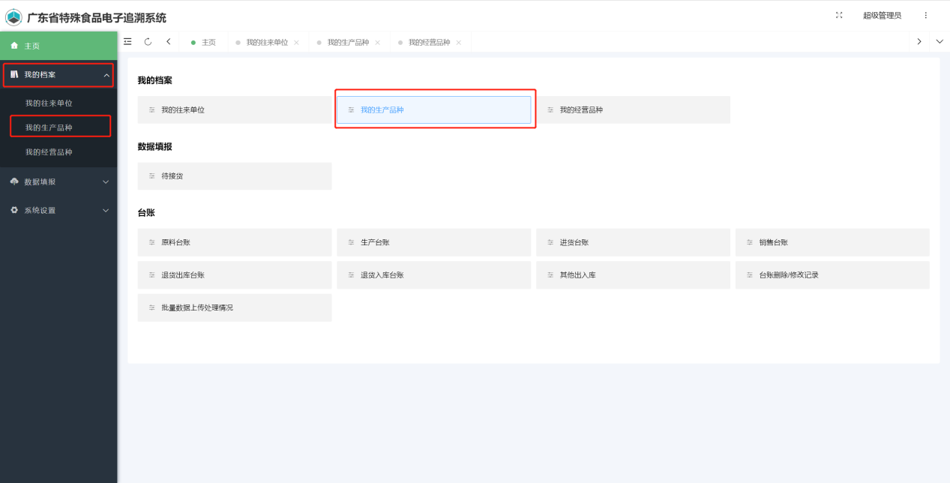

步骤2：点击【新增】。
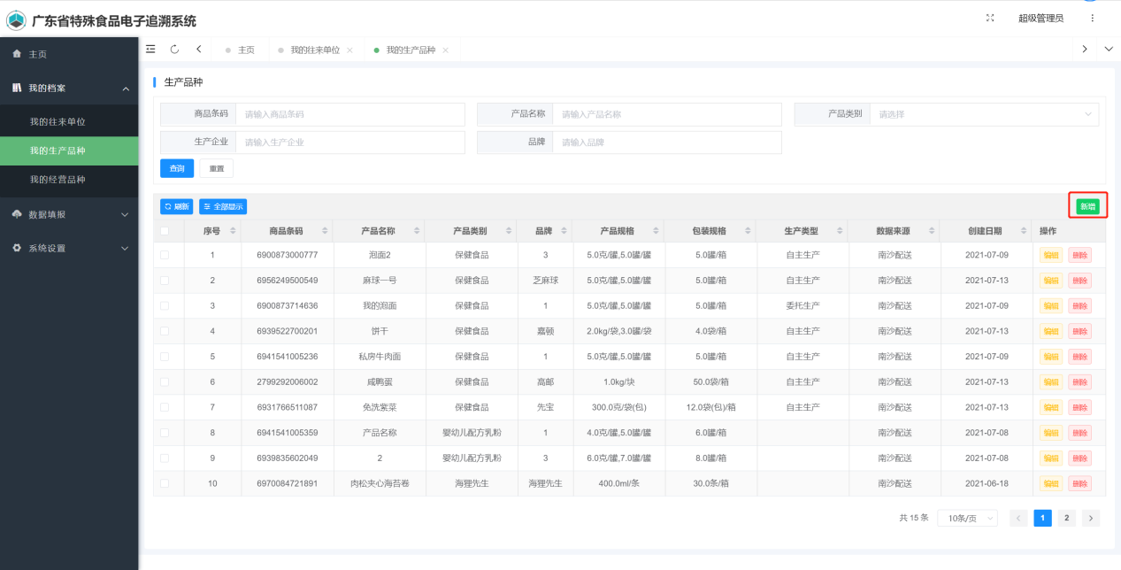

步骤3：输入产品注册或备案号，可以带出上一次填写这个产品注册或备案号时包含的商品信息。
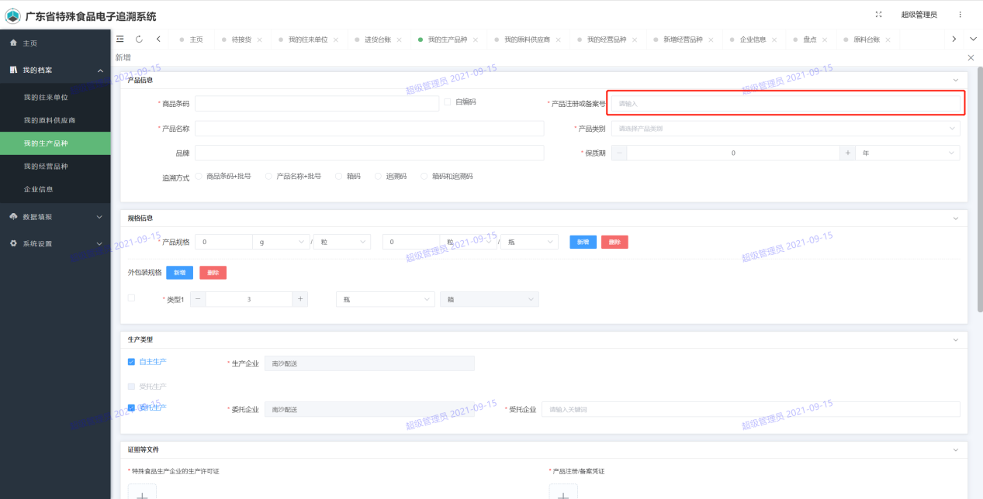

步骤4：选择产品规格，外包装规格，选择生产类型；以及补充带星号的必填项后，点击【提交】按钮。
（注：受托生产或委托生产时，对方的生产品种列表会新增一条产品品种。）
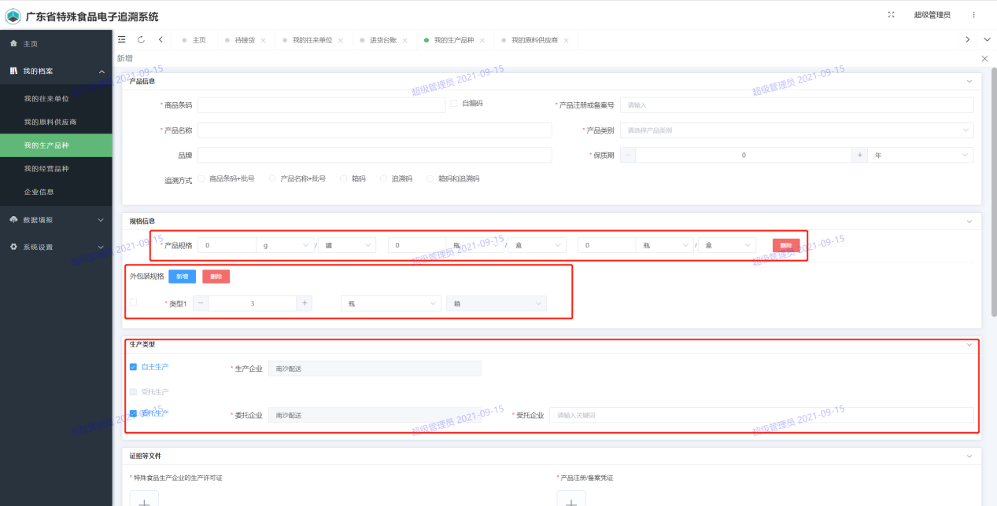

我的经营品种
步骤1：食品经营企业，在企业端进入菜单【我的档案】-【我的经营品种】；或在主页进入【我的经营品种】。
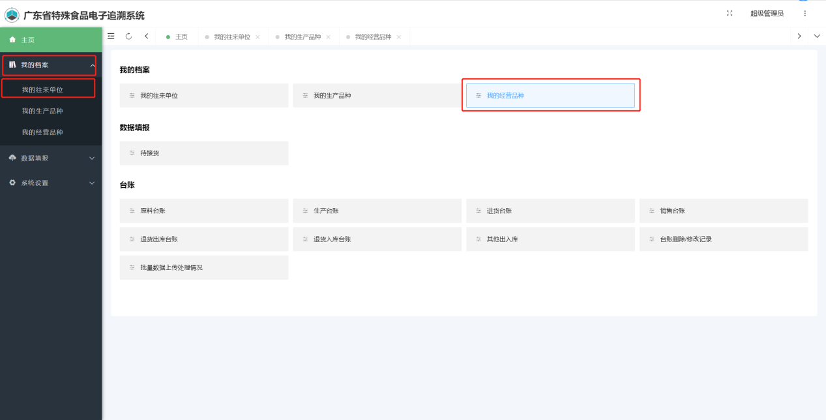

步骤2：点击【新增】。
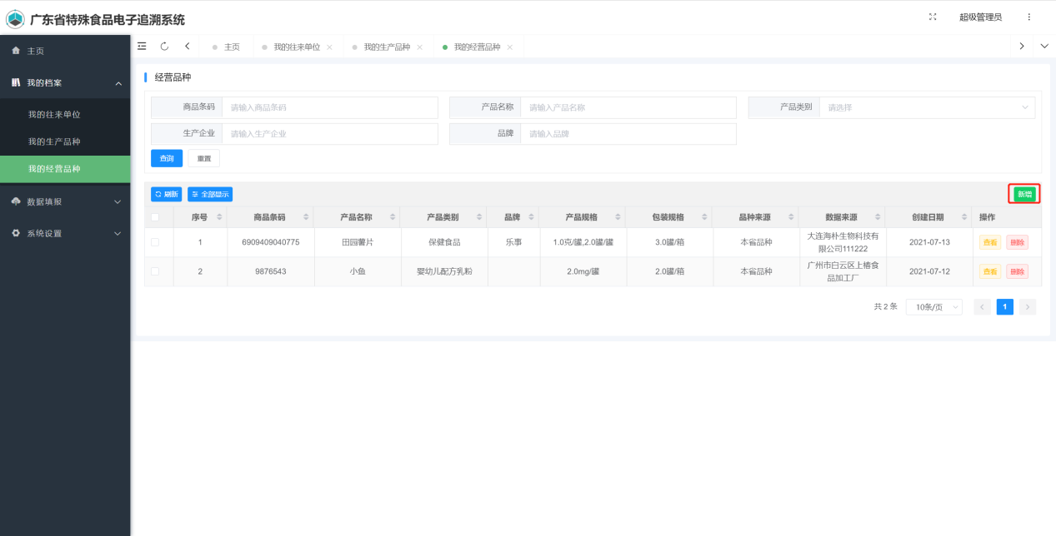

步骤3：输入商品条码，弹出下拉框选择品种，选择后带出品种信息，点击【提交】，完成添加操作。如果检查发现信息不对，在页面中点击蓝色文字“错误反馈”，弹出窗口，填写反馈信息，点击【提交】，完成品种添加流程。
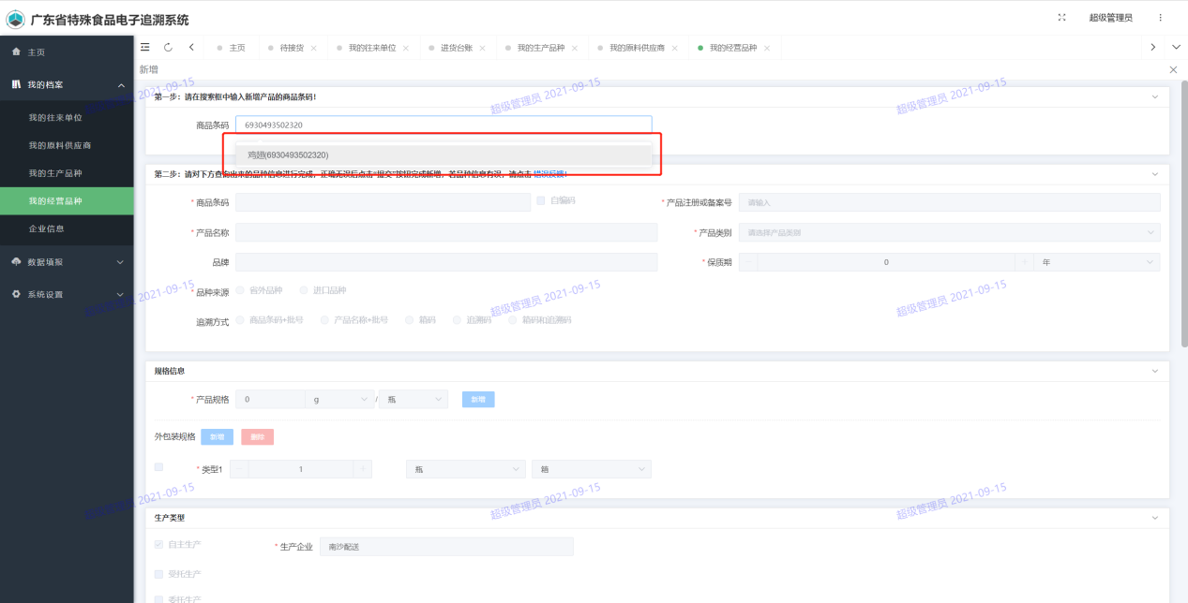
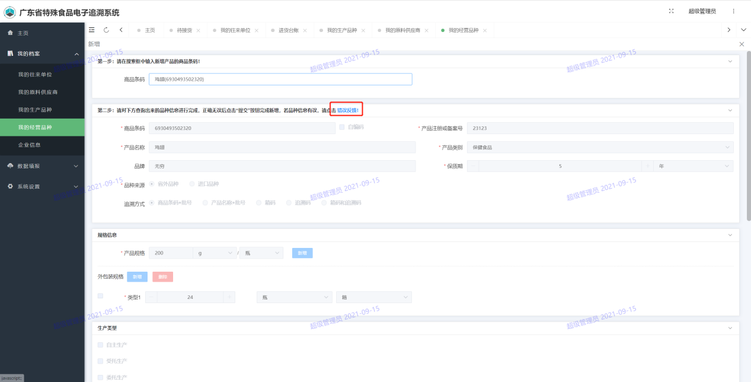
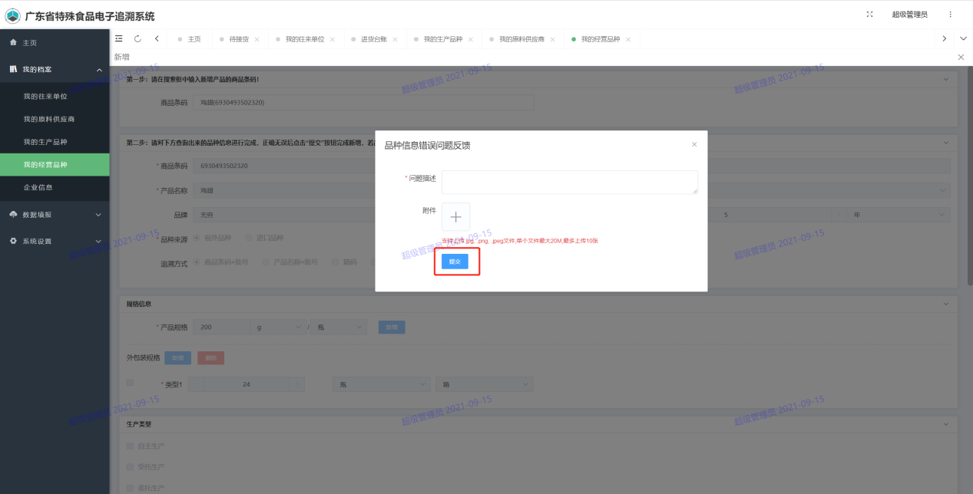

步骤4：如果搜索的商品条码无法找到，会弹出手动新增按钮，点击蓝色字“点击新增”。
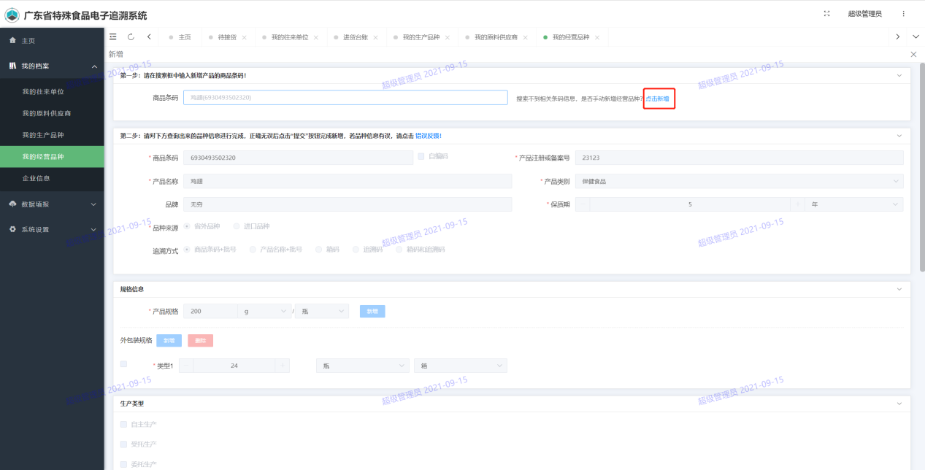

步骤5：填写带星号的必填项，完成后点击【提交】按钮，完成品种添加流程。
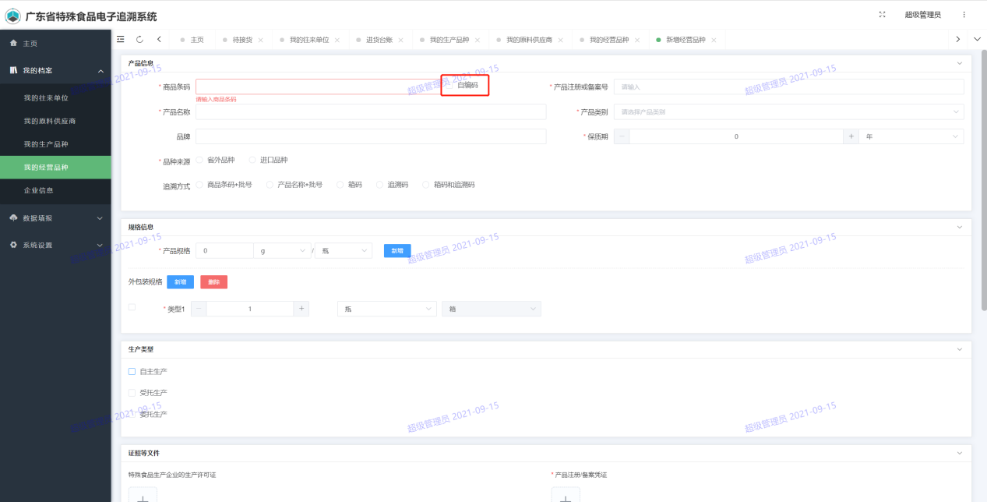

企业信息
步骤1：在企业端进入菜单【企业信息】进入页面。点击许可证企业名称，带出许可信息，选择后，点击提交，就可以变更账号绑定关联的许可证信息。
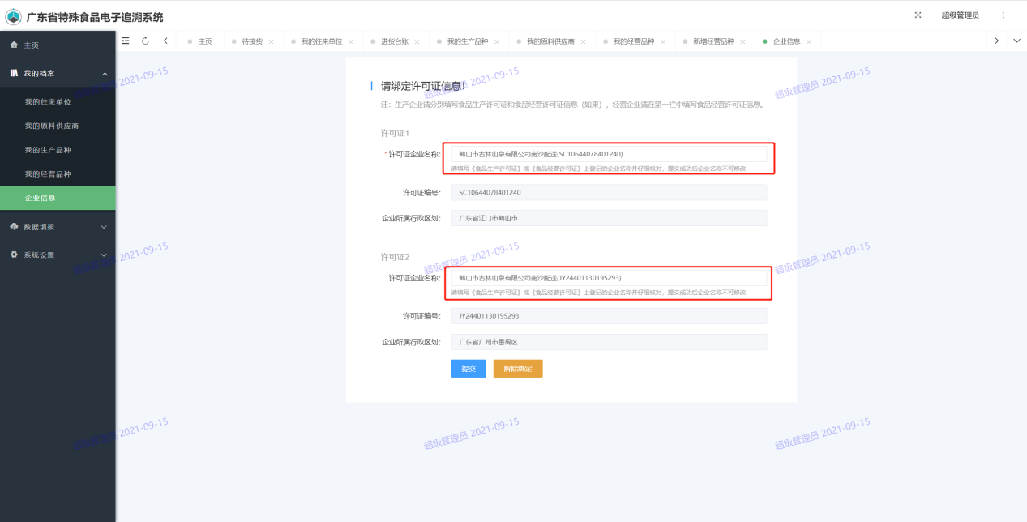

步骤2：点击【解除绑定】按钮，可以解除本账号已绑定的许可证信息，解除后，账号会退回登录页面，登录后需要重新绑定许可证信息。
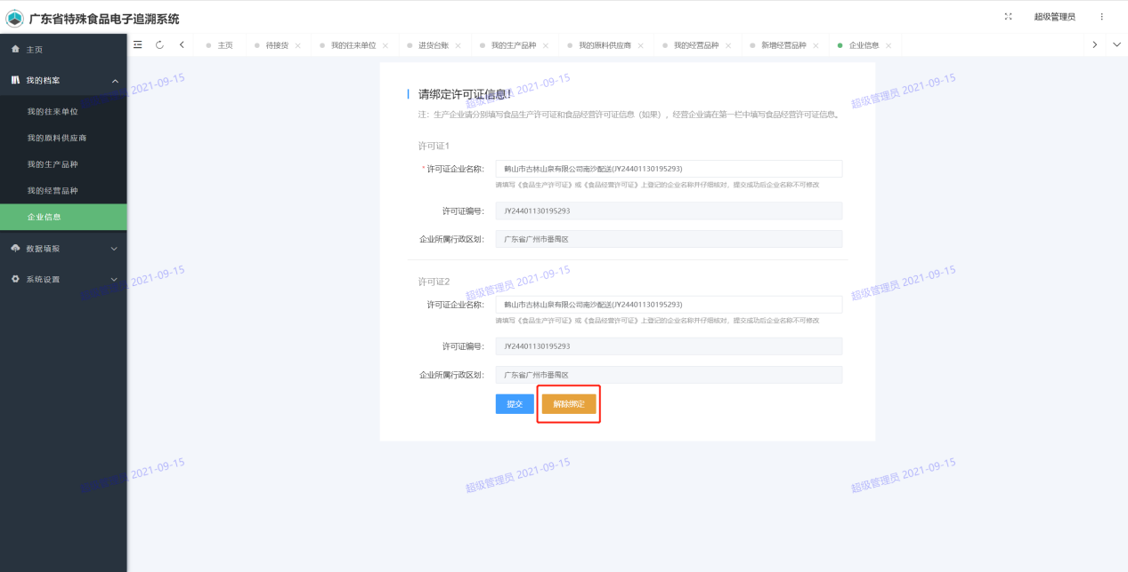

待接货
步骤1：在企业端进入菜单【数据填报】-【待接货】；或在主页进入【待接货】。
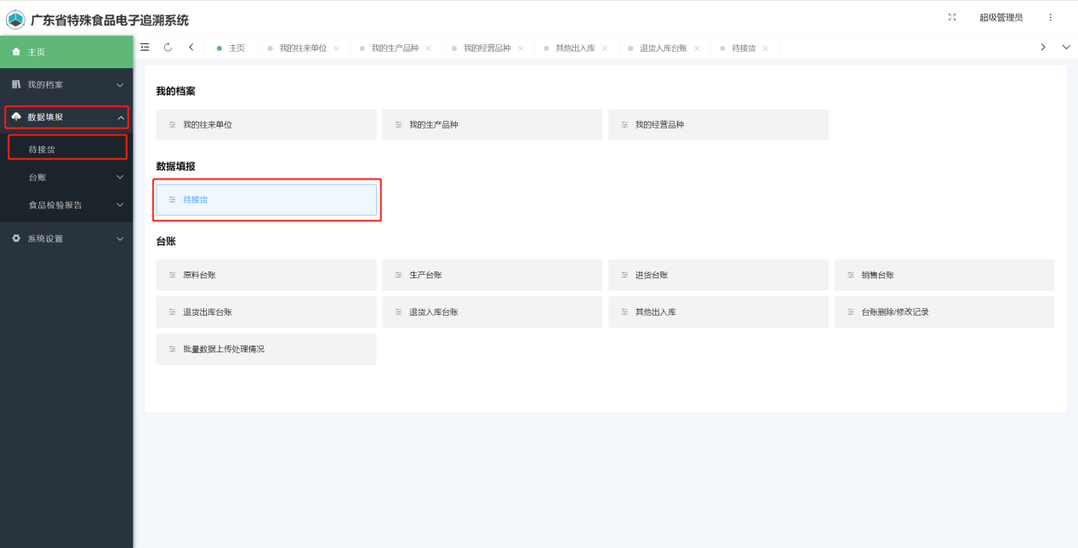

步骤2：点击【确认接货】，进入单据编辑页面，填写单据信息后，点击【提交】；
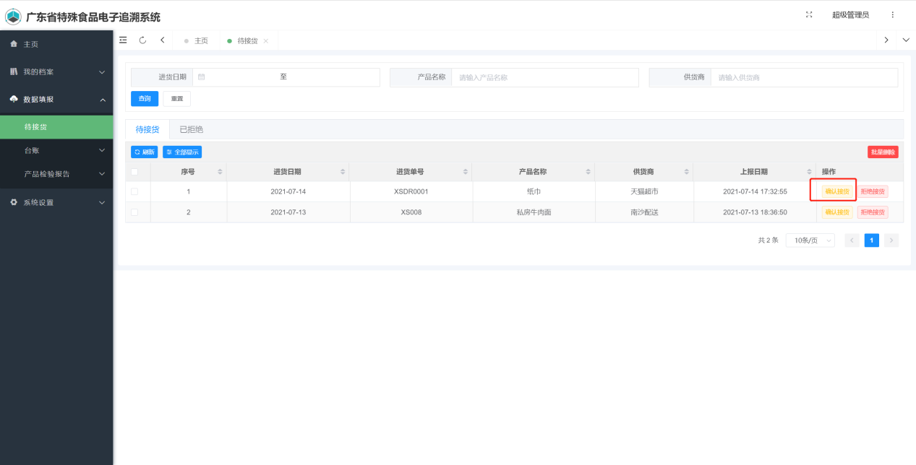
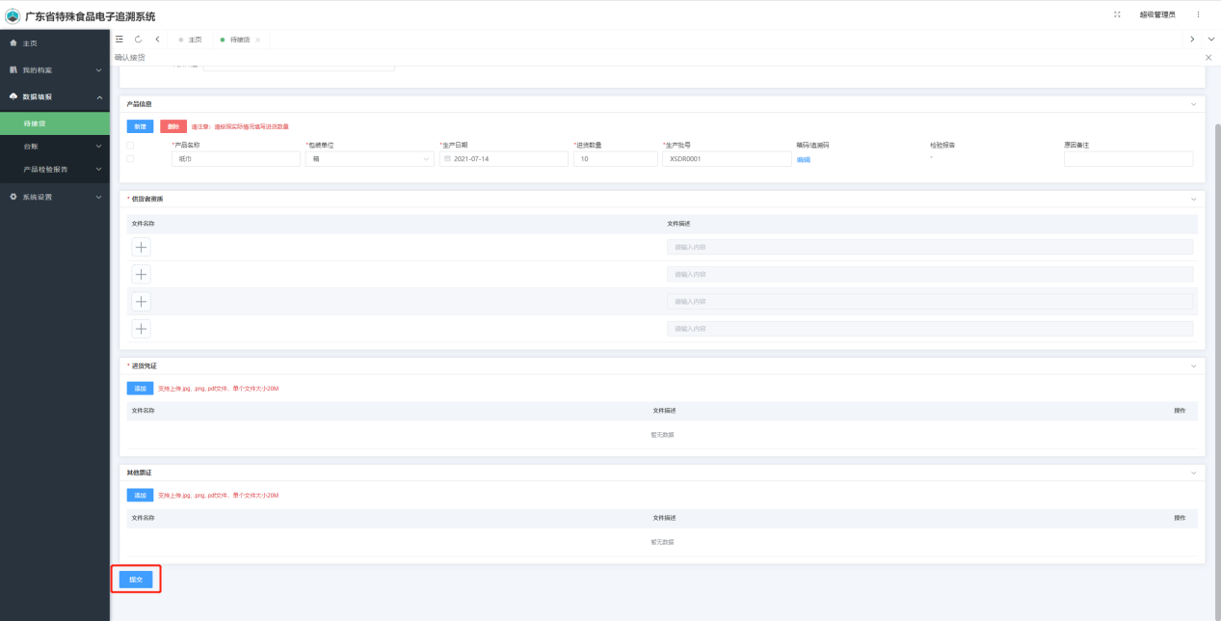

台账

原料台账
步骤1：在企业端进入菜单【数据填报】-【台账】-【原料台账】；或在主页进入【原料台账】。
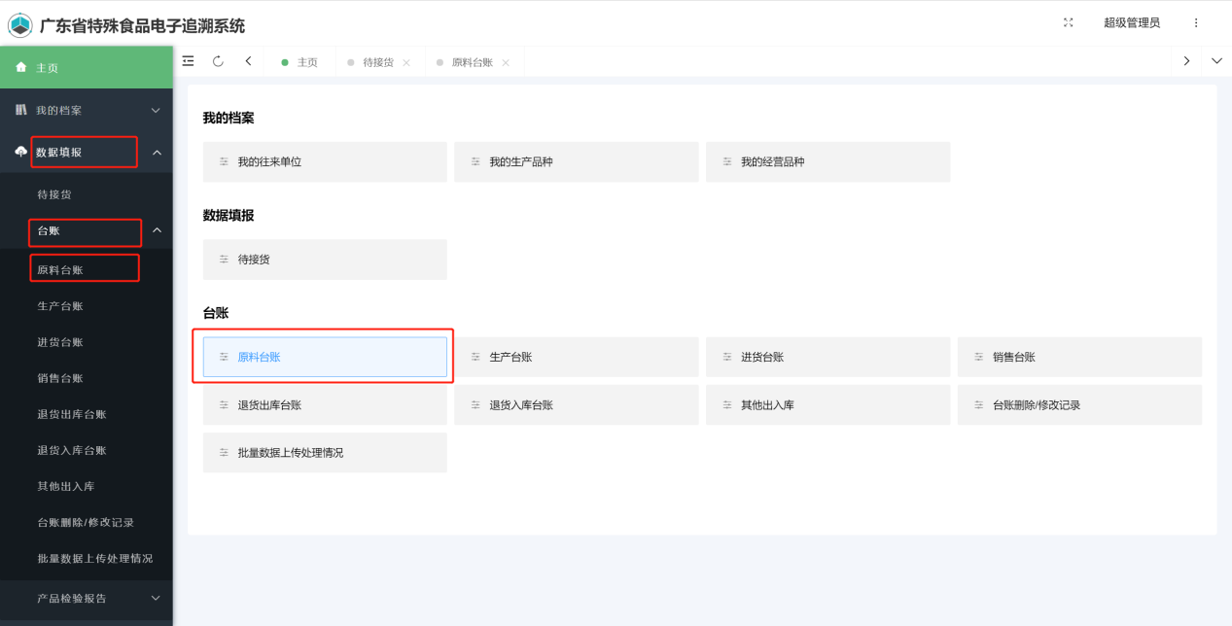

步骤2：点击【新增】；填写表单后，点击【提交】。
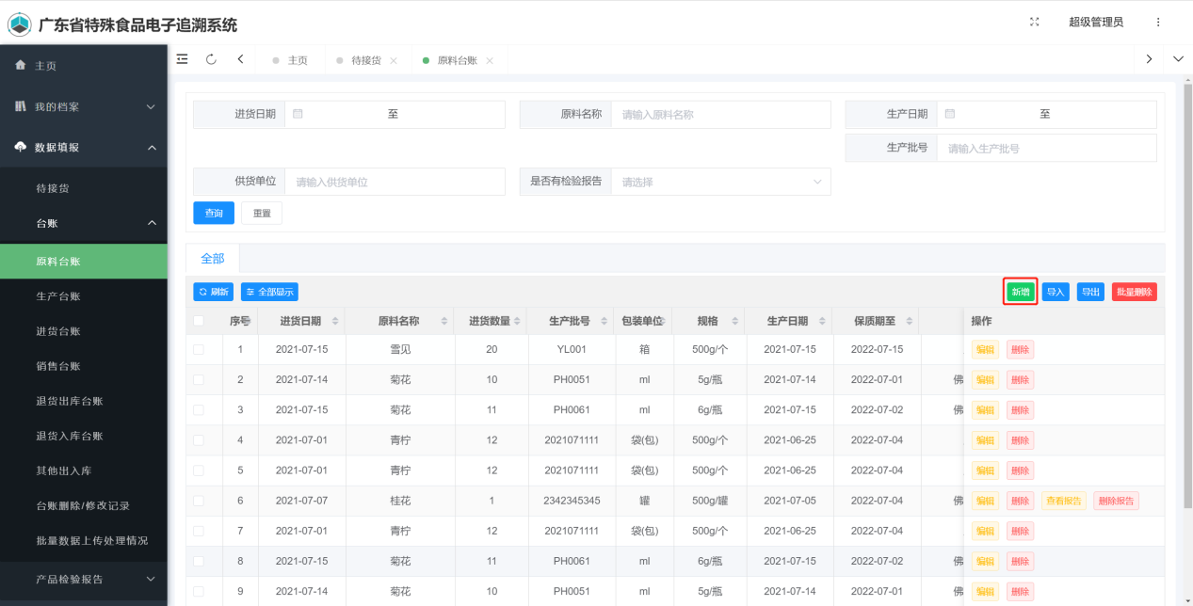
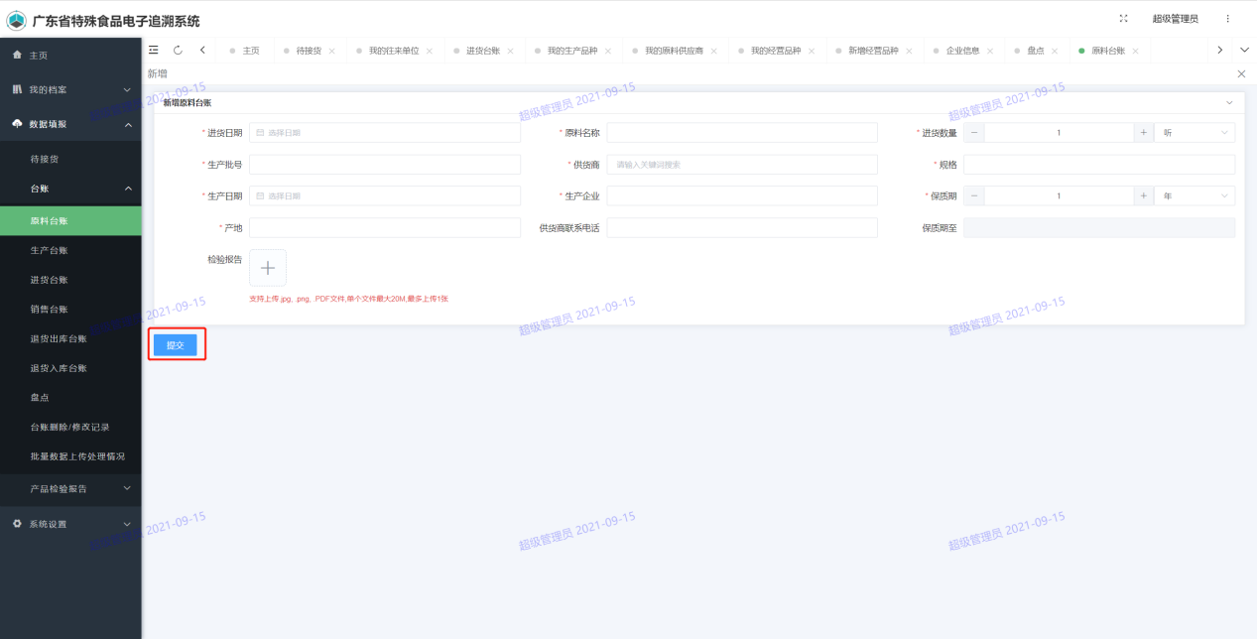
步骤3：点击【导入】；在导入页面中点击【Excel模板下载】，下载模板后根据模板格式要求填写，填写完毕后点击【导入】，完成操作。
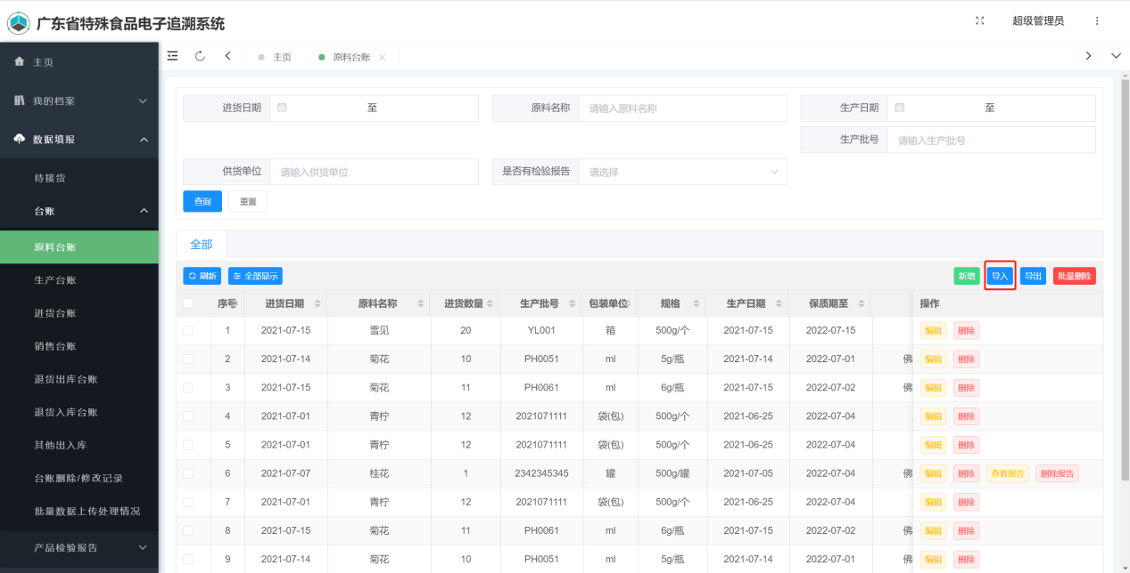
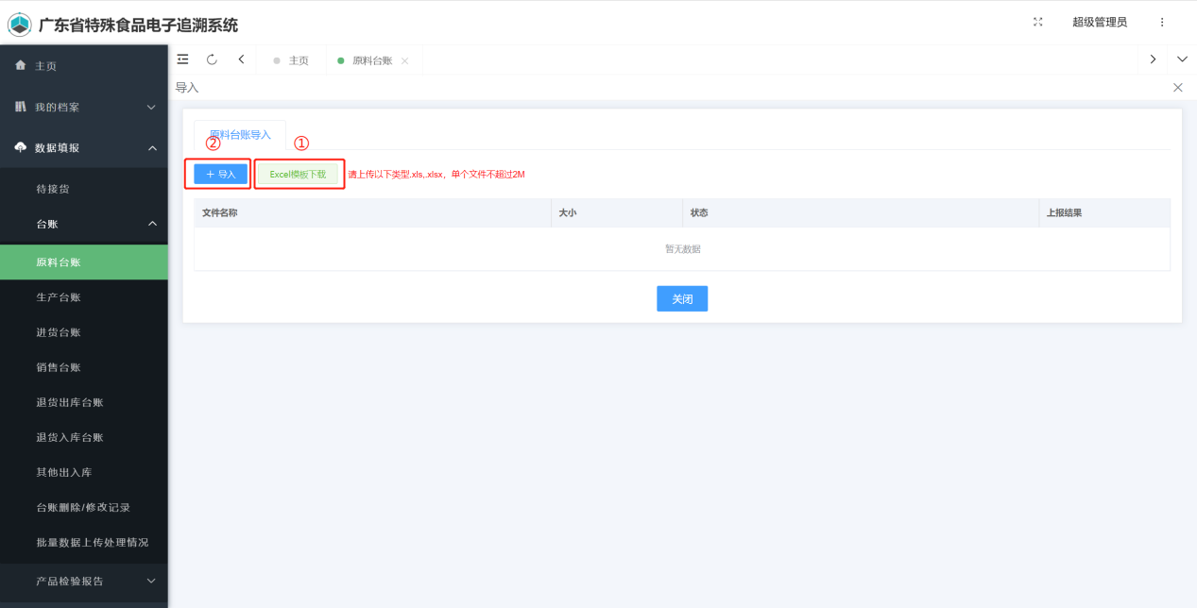

生产台账
步骤1：在企业端进入菜单【数据填报】-【台账】-【生产台账】；或在主页进入【生产台账】。
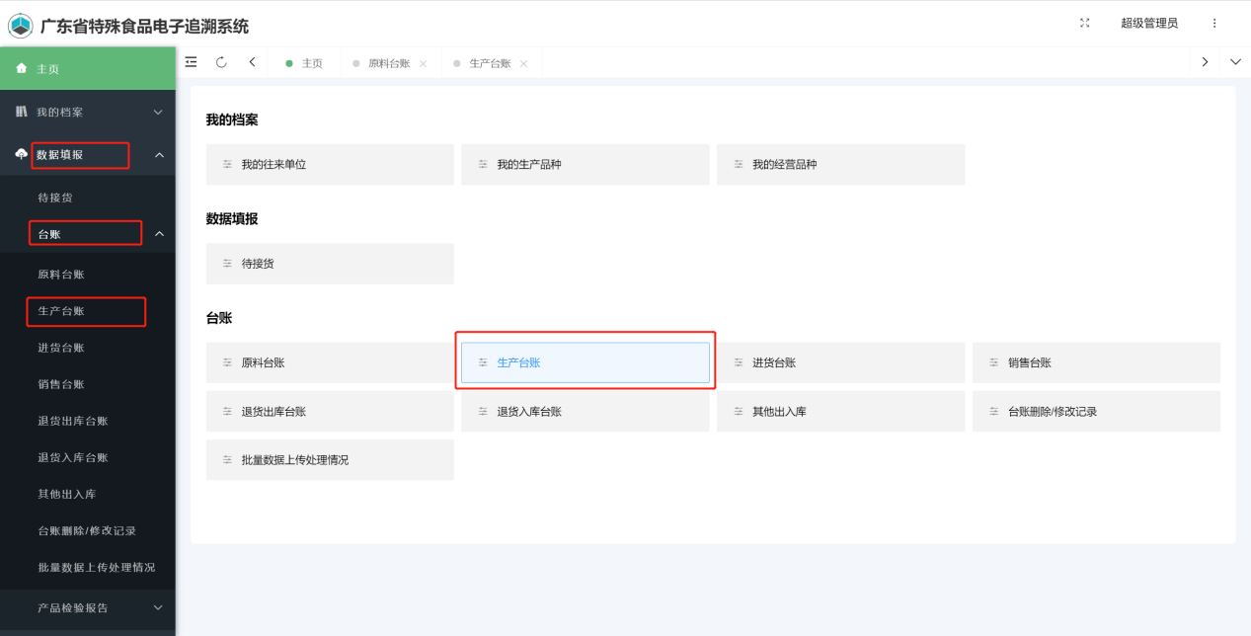

步骤2：点击【新增】；填写表单后，点击【提交】。
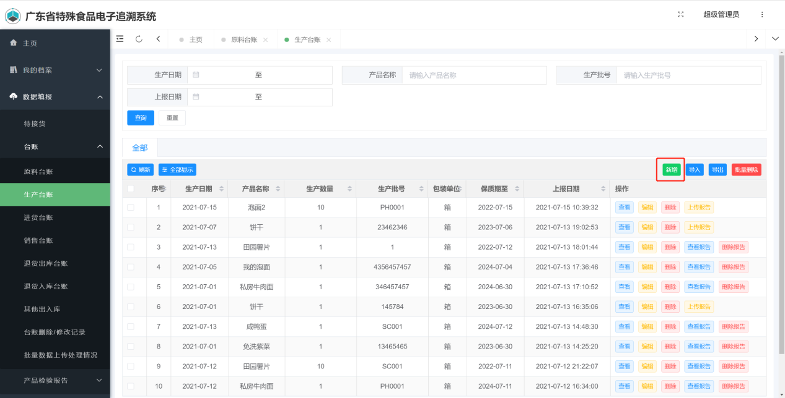
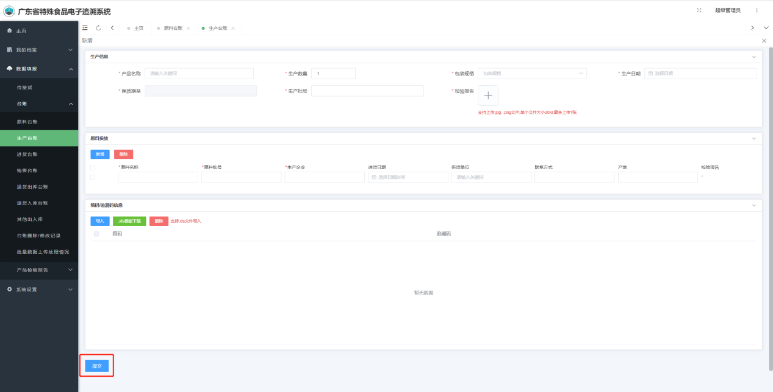

步骤3：填写表单后，可以在列表中点击【上传报告】。进入报告上传页面，填写该生产信息中的品种名称，然后上传附件。此处是与产品检验报告模块关联，用户也可以在该模块批量上传。
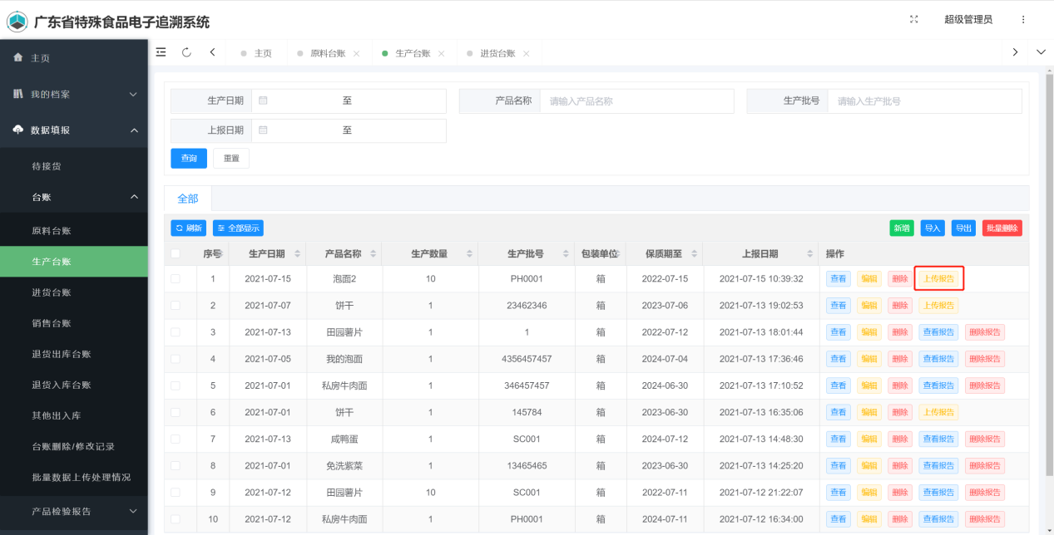
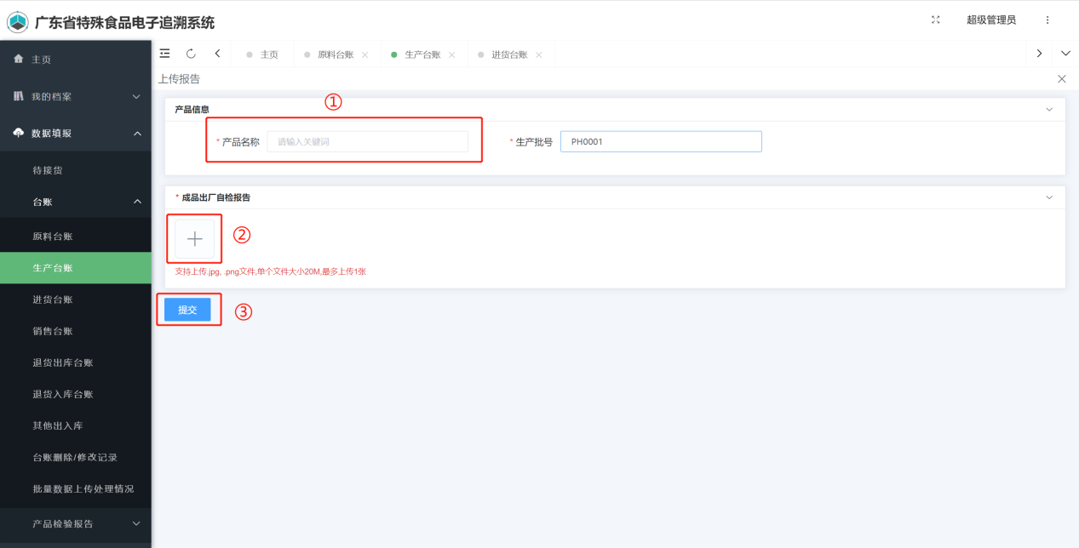

进货台账
步骤1：在企业端进入菜单【数据填报】-【台账】-【进货台账】；或在主页进入【进货台账】。
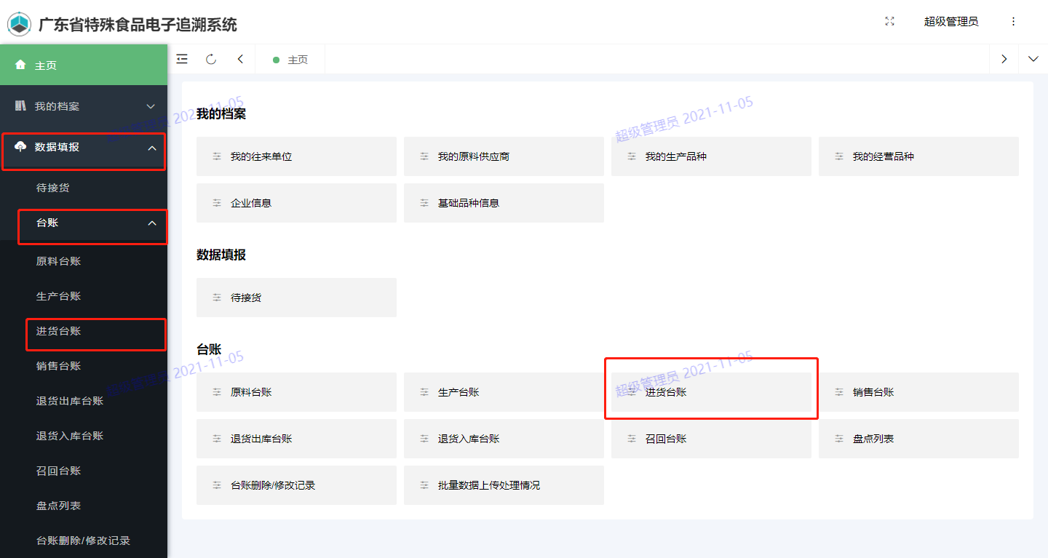

步骤2：点击【新增】。
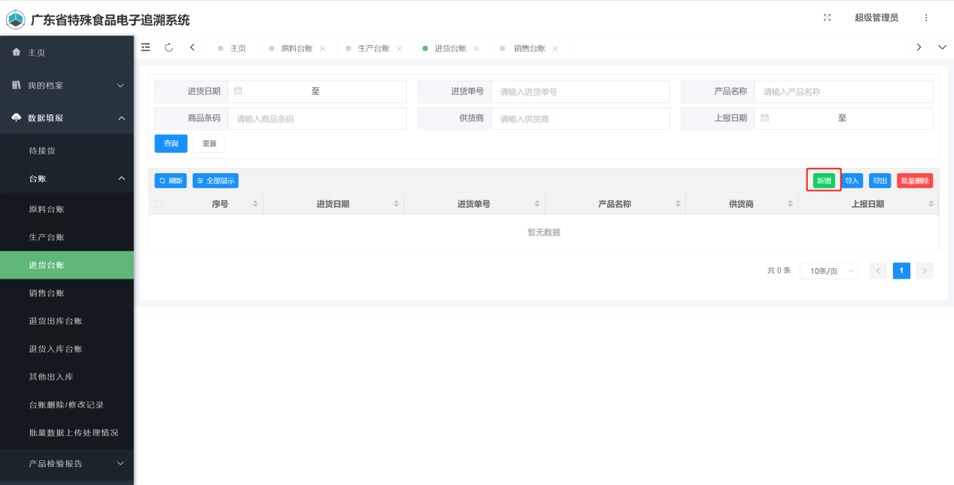

步骤3：点击产品信息板块的【编辑】；进入追溯码上传页面后，先点击【txt模板下载】，填写追溯码信息后，再点击【导入】，然后再点击【确认】，完成操作流程。
注意：检验报告在是通过选择产品和生产批号带出。如果该产品的该批次在产品检验报告模块上传过报告附件，这里则可以带出。

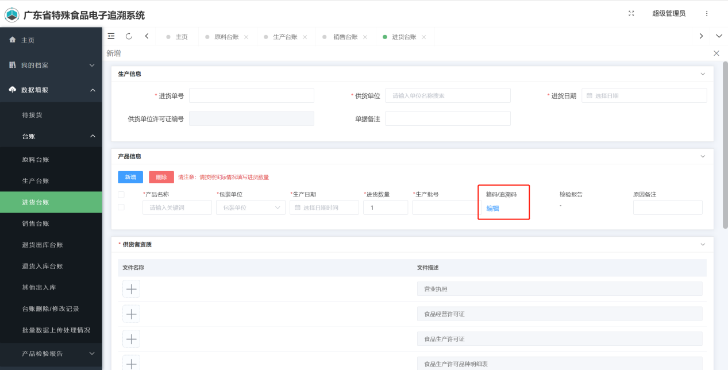
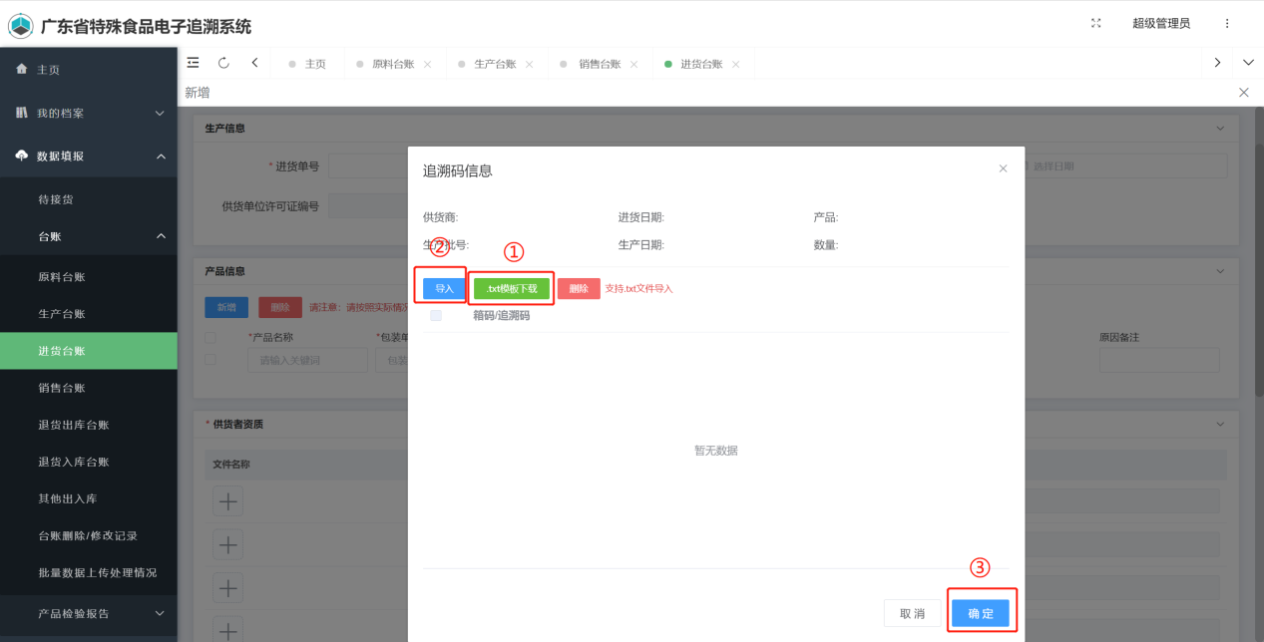

步骤4：如果包装单位选择了“箱”，外包装规格就会变为可以选择，选择外包装规格可以在“我的生产品种”或“我的经营品种”中进行添加。
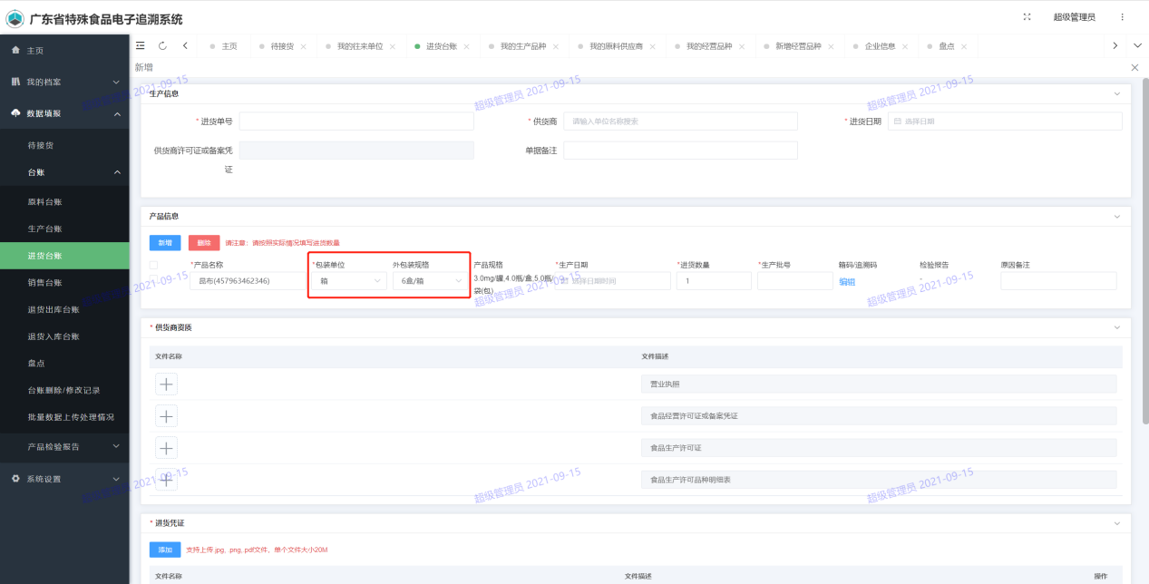

步骤5：填写完进货台账表单后，点击【提交】，完成填报操作。
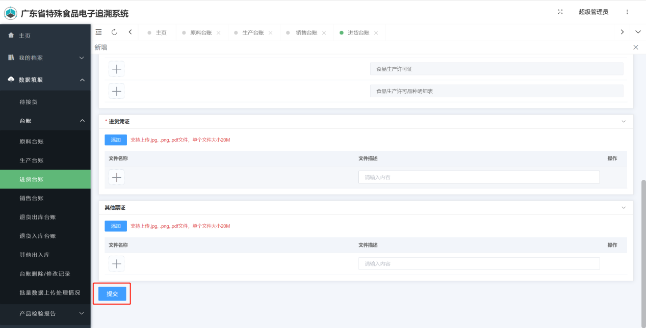

销售台账
步骤1：在企业端进入菜单【数据填报】-【台账】-【销售台账】；或在主页进入【销售台账】。
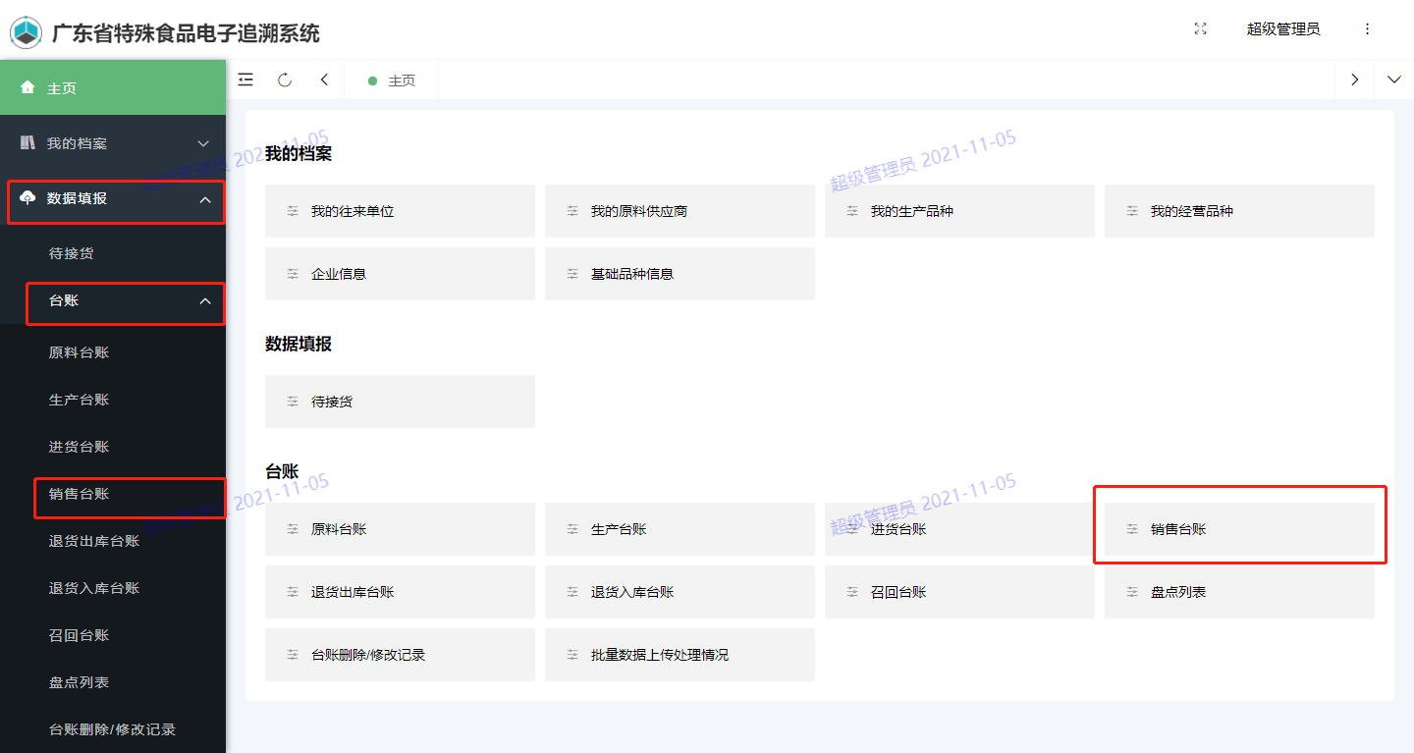

步骤2：点击【新增】，填写基本信息后在产品信息中选择产品，并完善其他信息，点击【提交】。
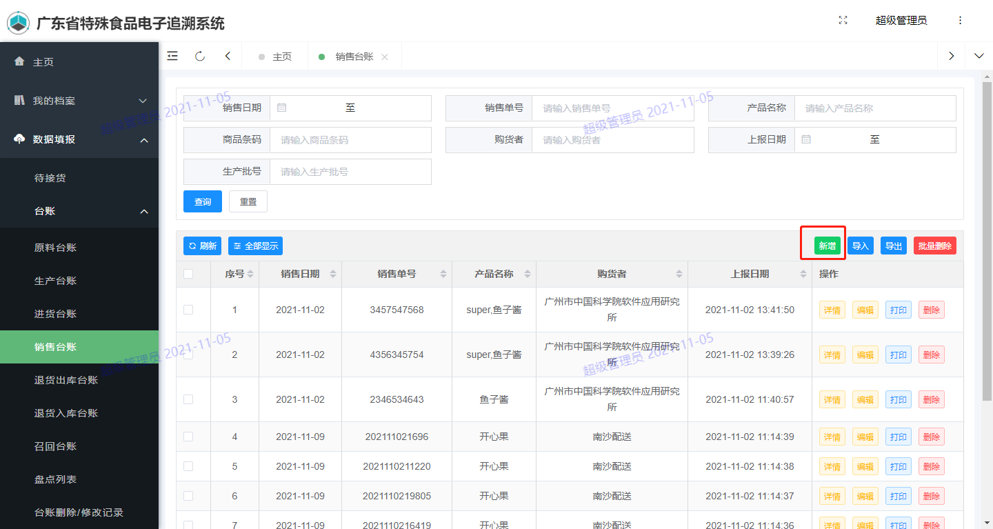

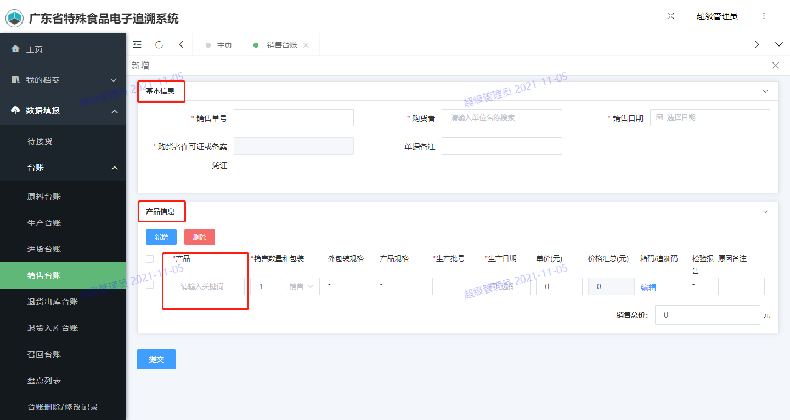
步骤3：点击操作栏上的【打印】，可以打印商品的随附单（可以发送给购货者扫描上面的二维码进行进货台账的录入）
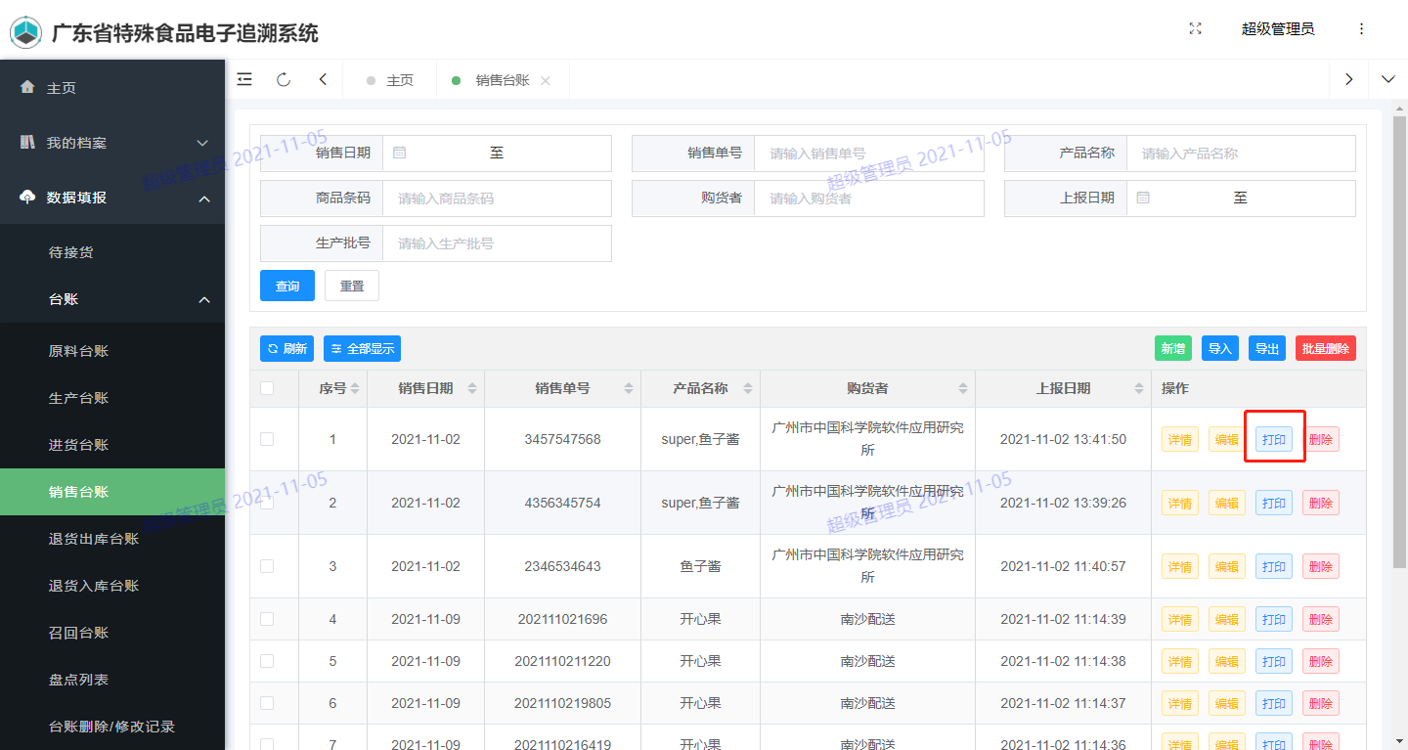
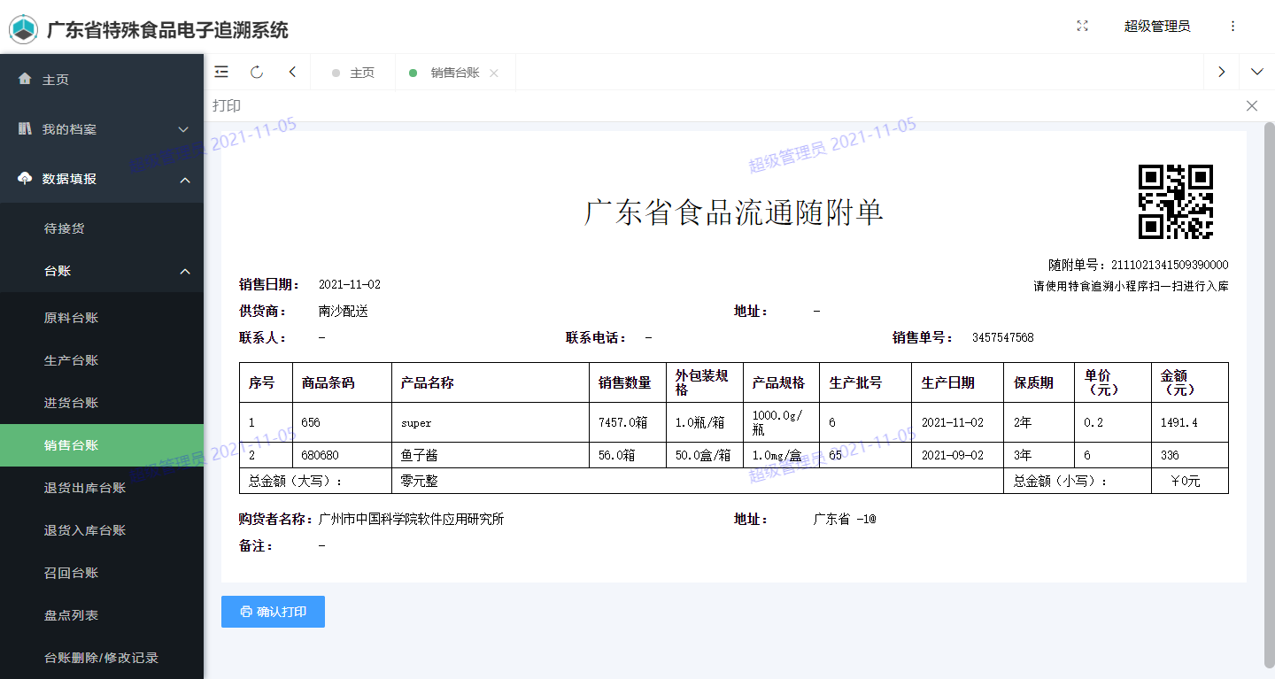

退货出库台账
步骤1：在企业端进入菜单【数据填报】-【台账】-【退货出库台账】；或在主页进入【退货出库台账】。
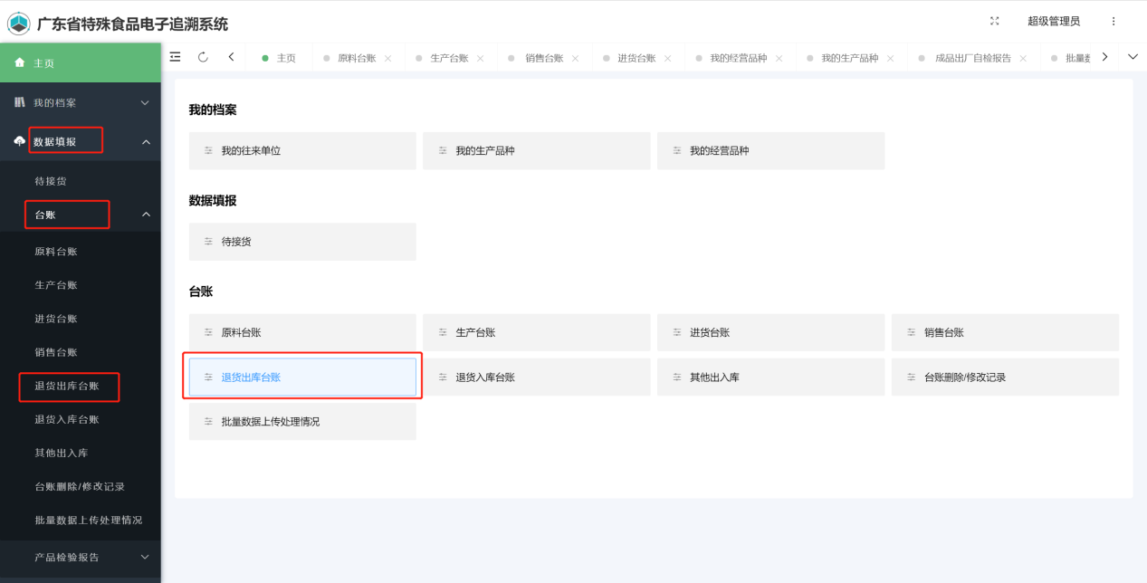

步骤2：点击【新增】，填写表单后点击【提交】，完成填报操作。
注：如果退货目标企业已经对这个单据做了确认入库或拒绝入库操作，这条记录则不能进行编辑。

退货入库台账
步骤1：在企业端进入菜单【数据填报】-【台账】-【退货入库台账】；或在主页进入【退货入库台账】。
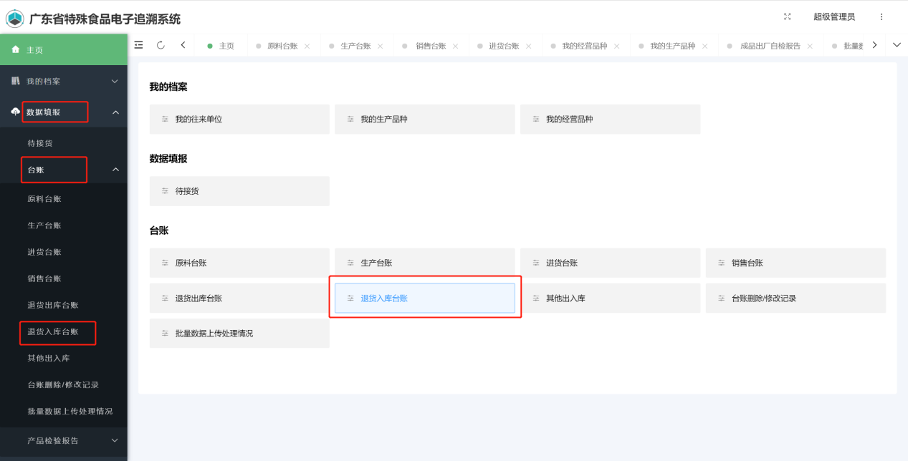

步骤2：在列表中点击【确认入库】，这条记录则完成入库操作，进入“已确认”的列表中。
在列表中点击【拒绝】，这条记录则会进入“已拒绝”的列表中。
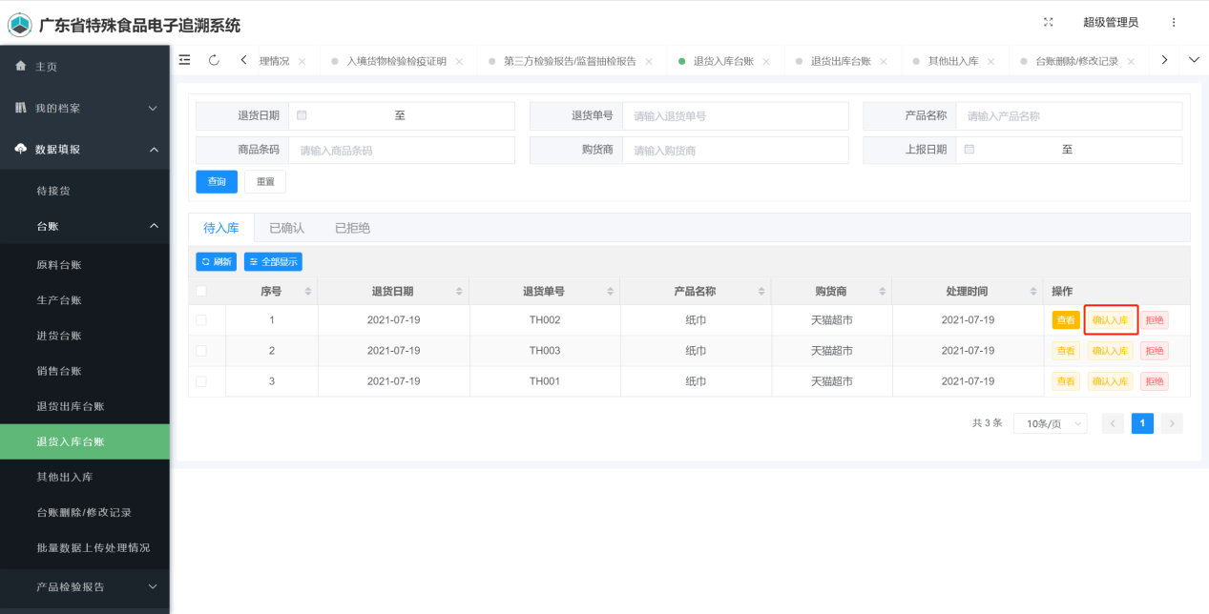

召回台账
步骤1：在企业端进入菜单【数据填报】-【台账】-【召回台账】；或在主页进入【召回台账】。
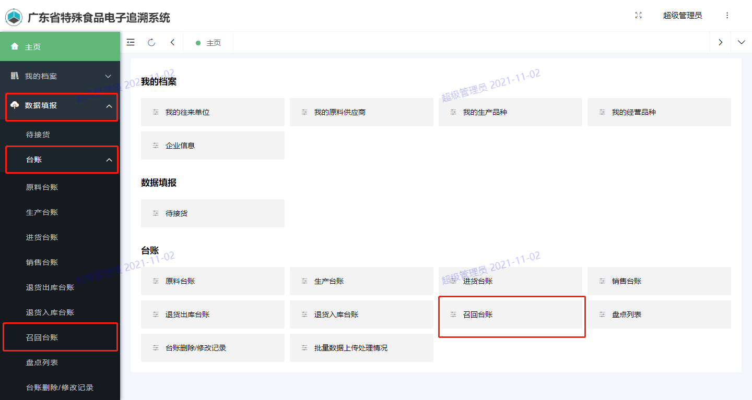

步骤2：点击【发起召回】，填写完表单之后，点击【发布】，完成填报操作。
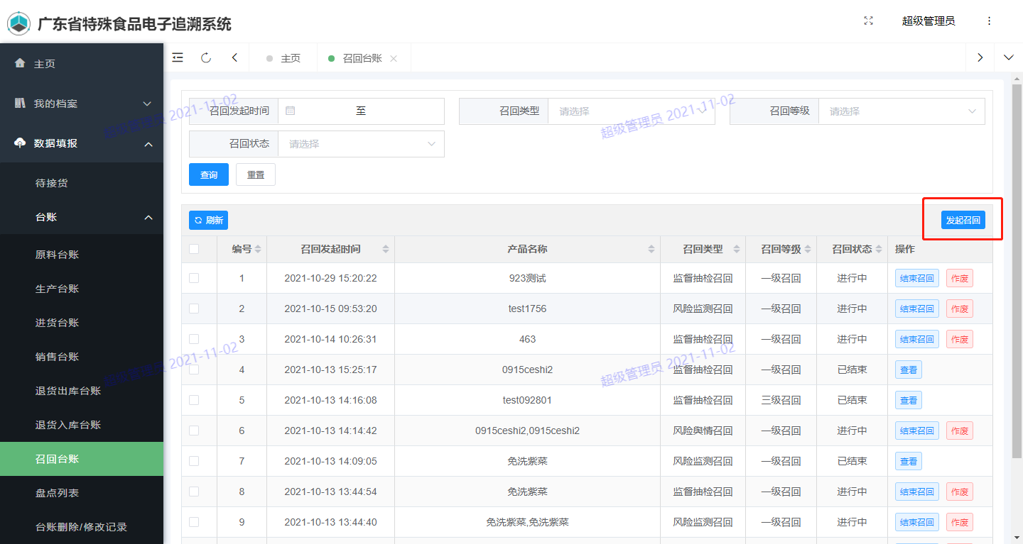
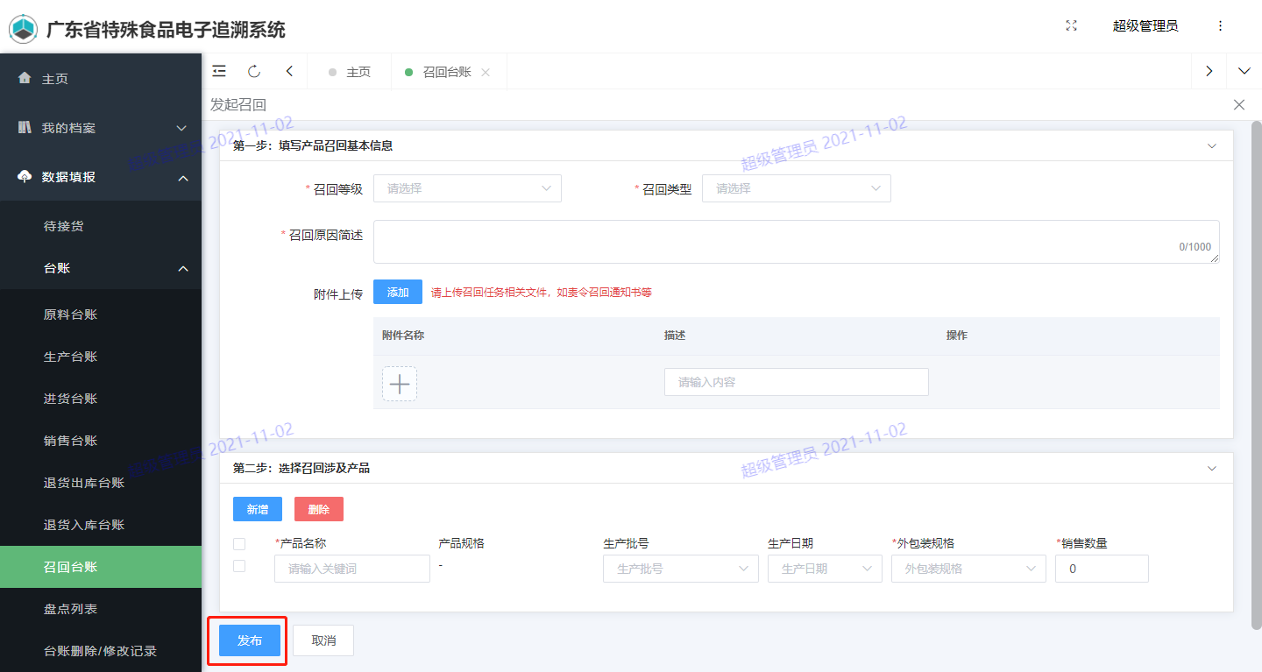

盘点列表
步骤1：在企业端进入菜单【数据填报】-【台账】-【盘点列表】；或在主页进入【盘点列表】。
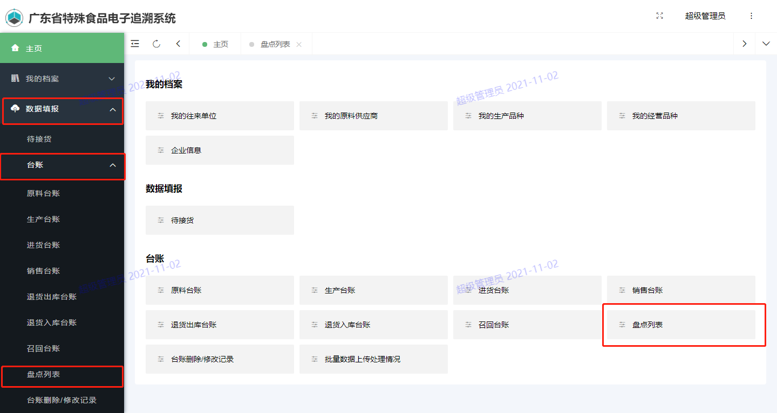

步骤2：点击【新增】，填写完表单之后，点击【提交】，完成填报操作。
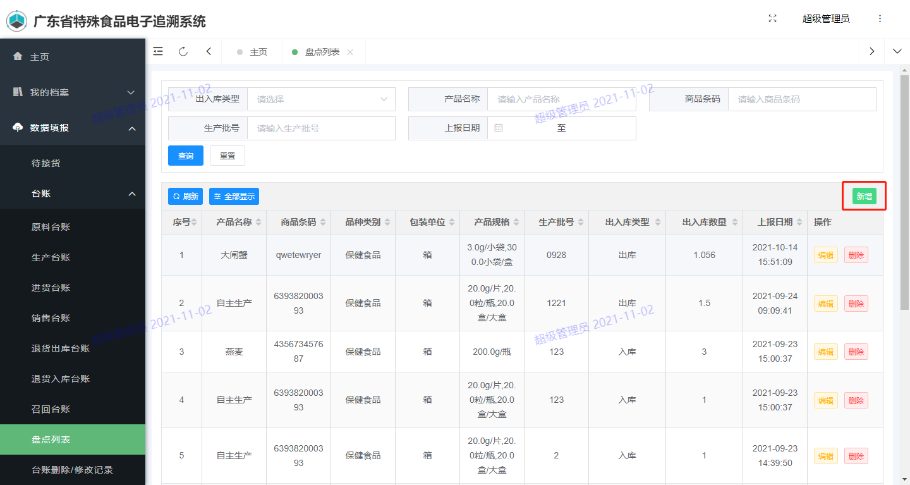
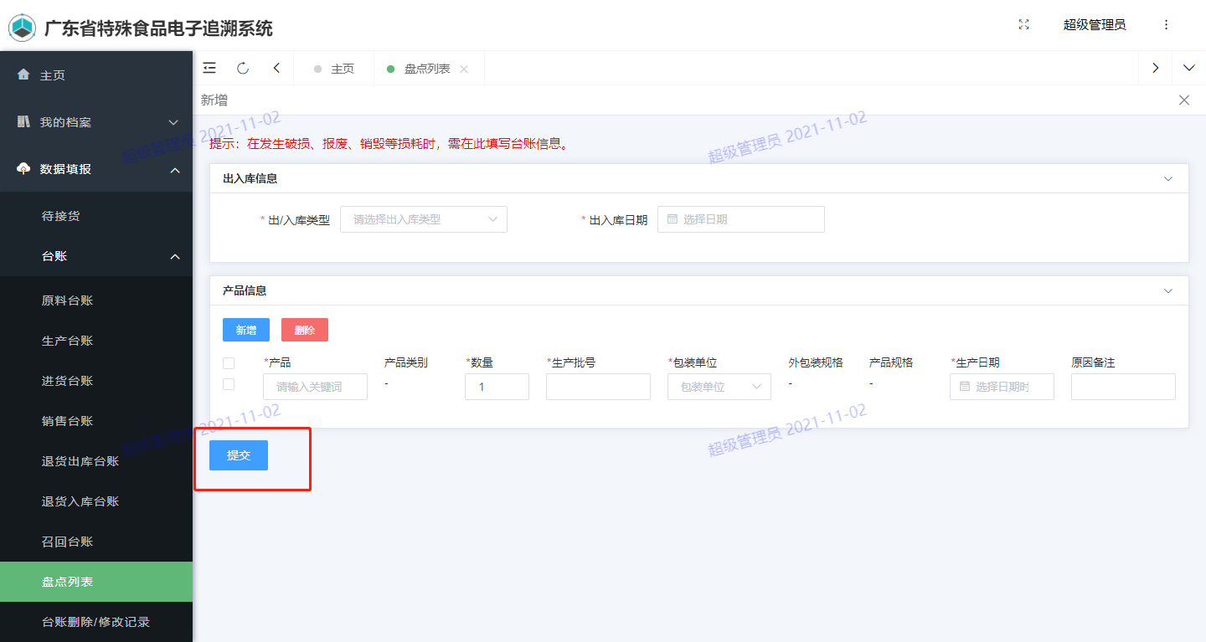

台账删除/修改记录
步骤1：在企业端进入菜单【数据填报】-【台账】-【台账删除/修改记录】；或在主页进入【台账删除/修改记录】，可以查看台账变更的历史记录；
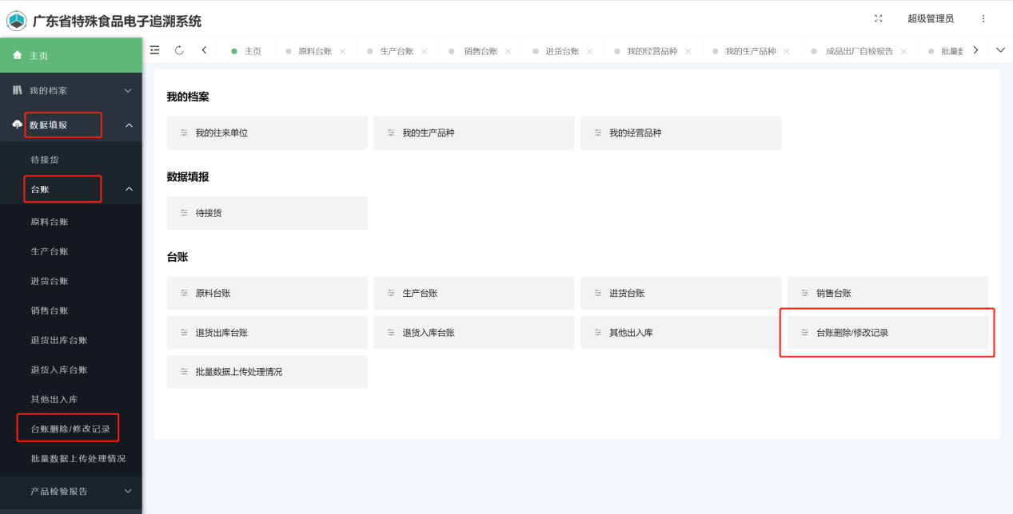
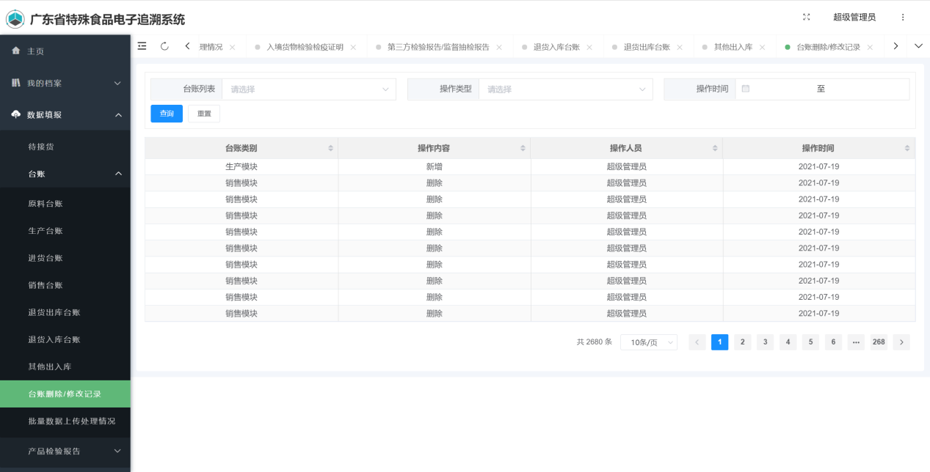

批量数据上传处理情况
步骤1：在企业端进入菜单【数据填报】-【台账】-【批量数据上传处理情况】；或在主页进入【批量数据上传处理情况】，可以查看批量导入的数据文件解析情况。
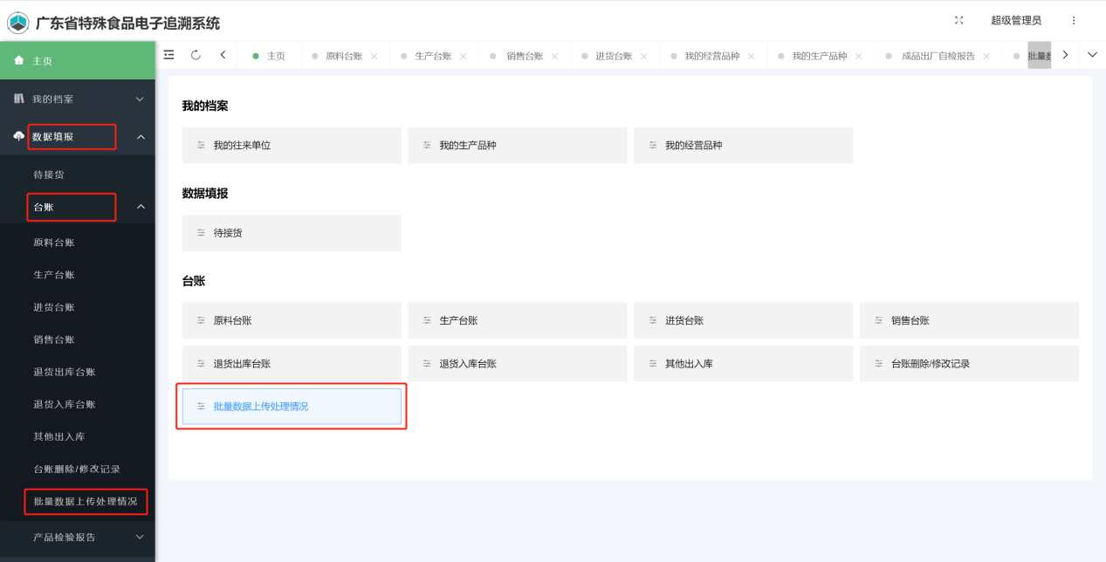
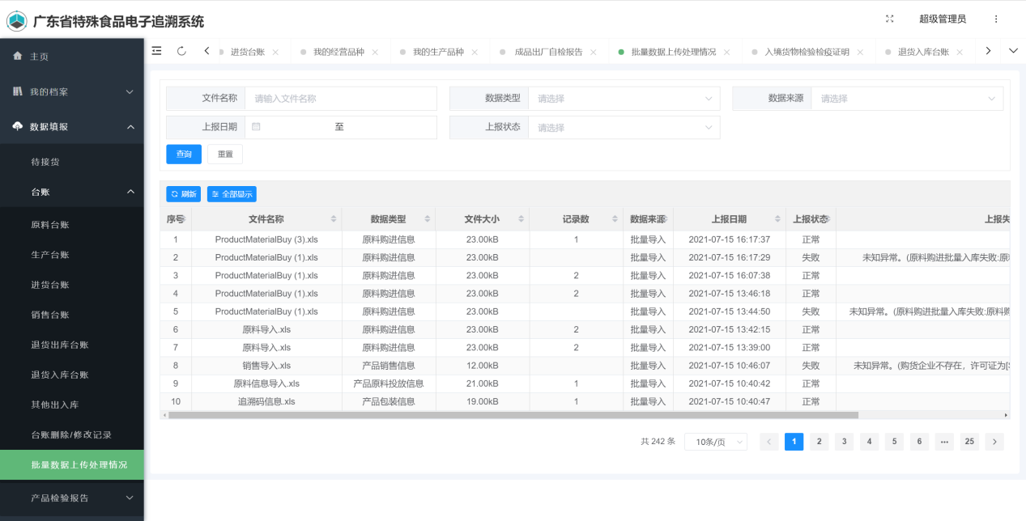

产品检验报告
产品检验报告的类型包括： 出厂检验报告、入境货物检验检疫证明、第三方检验报告/监督抽检报告。三类检验报告上传操作流程基本一致，避免赘述，此处以 出厂检验报告上传为例进行讲解。

步骤1：在企业端进入菜单【数据填报】-【产品检验报告】-【成品出厂自检报告】，进入报告上传查询列表。
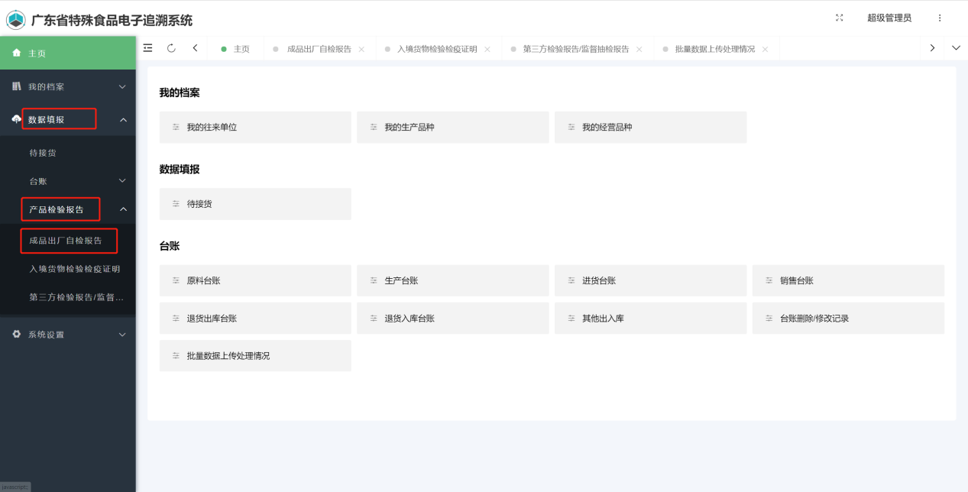

步骤2：点击【新增】。新增页面中点击上传附件，然后点击【提交】，完成报告上传流程。
